**ESCUELA SUPERIOR POLITECNICA DEL LITORAL**

**FACULTAD DE ECONOMÍA Y NEGOCIOS**

|  |  |
| --- | --- |
| **index_r35_c2** | **LogoFen_Sello** |

**“PROYECTO DE FACTIBILIDAD DE LA CREACIÓN DE UN COMPLEJO TURÍSTICO EN EL CANTÓN SANTA LUCÍA”**

**Tesis de Grado**

**Previa la obtención del Título de:**

**INGENIERA COMERCIAL**

**Mención:**

* **COMERCIO EXTERIOR**
* **FINANZAS**

**Presentado por:**

**ALEXIS LEONOR LUCÍN GONZÁLEZ**

**MERCEDES CLEMENCIA RUIZ COELLO**

**SAIDA ELIZABETH TINIZHAÑAY ZUMBA**

**Guayaquil-Ecuador**

**2009**

# 

# DEDICATORIA

Dedico este trabajo a Dios por haberme brindado la dicha de tener la inteligencia necesaria para superarme y ser cada día mejor en la vida.

**Alexis Lucín González**

A Dios, por las bendiciones recibidas.

A mis abuelos, por guiarme por el camino del bien con sus sabios consejos.

A mis padres, por su inmensa comprensión y grandes sacrificios.

**Saida Tinizhañay Z.**

A mis padres, Hermanas y Esposo,

Por su apoyo y comprensión.

**Mercedes Ruiz C.**

# AGRADECIMIENTO

Agradezco a mis padres por brindarme su apoyo a lo largo de mi vida y al Personal de la FEN que de una u otra manera contribuyó en la elaboración de este trabajo.

**Alexis Lucín González**

A mi familia por su apoyo incondicional a lo largo de mi vida.

A la Econ. María Elena Romero por orientarme en la elaboración de este proyecto.

**Saida Tinizhañay Z.**

A Dios por darme la sabiduría para la culminación de este proyecto, a Marcos y Manuela mis padres que siempre me han guiado y han sido mi fortaleza para finalizar mi carrera

**Mercedes Ruiz C.**

# TRIBUNAL DE SUSTENTACIÓN

\_\_\_\_\_\_\_\_\_\_\_\_\_\_\_\_\_\_\_\_\_\_\_\_\_\_\_

Ing. Patricia Valdiviezo

**Presidente Tribunal**

\_\_\_\_\_\_\_\_\_\_\_\_\_\_\_\_\_\_\_\_\_\_\_\_\_\_\_\_\_

Econ. María Elena Romero

**Director de Tesis**

# DECLARACIÒN EXPRESA

“La responsabilidad por los hechos, ideas y doctrinas expuestas en este proyecto me corresponden exclusivamente, y el patrimonio intelectual de la misma a la ESCUELA SUPERIOR POLITECNICA DEL LITORAL”

\_\_\_\_\_\_\_\_\_\_\_\_\_\_\_\_\_\_\_\_\_\_\_

**Alexis Lucín González**

\_\_\_\_\_\_\_\_\_\_\_\_\_\_\_\_\_\_\_\_\_\_\_

**Mercedes Ruiz Coello**

\_\_\_\_\_\_\_\_\_\_\_\_\_\_\_\_\_\_\_\_\_\_\_

**Saida Tinizhañay Zumba**

# INDICE GENERAL

[DEDICATORIA II](#_Toc240904679)

[AGRADECIMIENTO III](#_Toc240904680)

[TRIBUNAL DE SUSTENTACIÓN IV](#_Toc240904681)

[DECLARACIÒN EXPRESA V](#_Toc240904682)

[INDICE GENERAL VI](#_Toc240904683)

[ÍNDICE DE TABLAS VIII](#_Toc240904684)

[ÍNDICE DE GRÁFICOS X](#_Toc240904685)

[ÍNDICE DE FIGURAS XI](#_Toc240904686)

[ÍNDICE DE ANEXOS XII](#_Toc240904687)

[INTRODUCCIÓN XIII](#_Toc240904688)

[METODOLOGÍA XV](#_Toc240904689)

[CAPÍTULO I 17](#_Toc240904690)

[1.1 Reseña Histórica del Turismo 17](#_Toc240904691)

[1.1.1 Antecedentes Históricos 17](#_Toc240904692)

[1.1.2 Turismo en el Cantón Santa Lucia 21](#_Toc240904697)

[1.2 Importancia del Estudio 24](#_Toc240904698)

[1.3 Marco Teórico 25](#_Toc240904699)

[1.3.1 Problemas y Oportunidades 28](#_Toc240904702)

[1.4 Características del Servicio 31](#_Toc240904707)

[1.5 Alcance 32](#_Toc240904708)

[1.6 Objetivos 32](#_Toc240904709)

[CAPÍTULO II 34](#_Toc240904710)

[2.1 Perspectivas de la Investigación 34](#_Toc240904712)

[2.2 Planteamiento del Problema 35](#_Toc240904713)

[2.2.1 Misión, Visión 36](#_Toc240904714)

[2.2.2 Organigrama 36](#_Toc240904715)

[Organigrama del Complejo 36](#_Toc240904717)

[2.3 Objetivos de la Investigación de Mercado 37](#_Toc240904718)

[2.3.1 Objetivos Generales 37](#_Toc240904719)

[2.3.2 Objetivos Específicos 37](#_Toc240904720)

[2.4 Plan de Muestreo 37](#_Toc240904721)

[2.4.1 Definición de la Población 38](#_Toc240904722)

[2.4.2 Definición de la Muestra 38](#_Toc240904723)

[2.5 Diseño de la Encuesta 39](#_Toc240904724)

[2.6 Presentación de Resultados 40](#_Toc240904725)

[2.6.1 Interpretación de Resultados 41](#_Toc240904726)

[2.6.2 Conclusiones 70](#_Toc240904727)

[2.7 Objetivos del Plan de Marketing 71](#_Toc240904728)

[2.7.1 Objetivos Financieros 71](#_Toc240904729)

[2.7.2 Objetivos de Mercadotecnia 71](#_Toc240904730)

[2.8 Análisis Estratégico 72](#_Toc240904731)

[2.8.1 Matriz Boston Consulting Group 72](#_Toc240904732)

[2.8.2 Modelo de Implicación de Foote, Cone y Belding 74](#_Toc240904735)

[2.8.3 Análisis FODA 75](#_Toc240904738)

[2.8.4 Análisis de PORTER 77](#_Toc240904739)

[2.9 Mercado Meta 78](#_Toc240904742)

[2.9.1 Macro-Segmentación 80](#_Toc240904743)

[2.9.2 Micro-Segmentación 81](#_Toc240904746)

[2.10 Posicionamiento 81](#_Toc240904747)

[2.10.1 Estrategia de Posicionamiento 81](#_Toc240904748)

[2.11 Marketing Mix 82](#_Toc240904749)

[2.11.1 Producto 82](#_Toc240904750)

[2.11.2 Precio 84](#_Toc240904751)

[2.11.3 Plaza 86](#_Toc240904752)

[2.11.4 Promoción 86](#_Toc240904753)

[2.11.4.1 Publicidad 87](#_Toc240904754)

[2.11.4.2 Merchandising 87](#_Toc240904755)

[2.12 Datos Generales del Proyecto 91](#_Toc240904756)

[2.13 Características del Proyecto 92](#_Toc240904761)

[2.13.1 Constitución de la Directiva 95](#_Toc240904770)

[2.13.2 Trabajo a Efectuarse en el Terreno 96](#_Toc240904771)

[2.13.3 Distribución de Áreas Cronograma y Presupuesto del Complejo 99](#_Toc240904772)

[2.13.4 Descripción del Proceso Administrativo 104](#_Toc240904775)

[2.14 Impacto Ambiental 106](#_Toc240904776)

[CAPÍTULO III 107](#_Toc240904777)

[3.1 Capacidad Productiva 107](#_Toc240904778)

[3.2 Demanda Potencial 108](#_Toc240904779)

[3.3 Inversión inicial 110](#_Toc240904780)

[3.3.1 Obra Física 110](#_Toc240904781)

[3.3.2 Mobiliario y Equipos 111](#_Toc240904782)

[3.3.2.1 Equipo de Computación 111](#_Toc240904783)

[3.3.2.2 Equipo de Oficina 111](#_Toc240904784)

[3.3.2.4 Muebles y Enseres 112](#_Toc240904785)

[3.3.3 Capital de Trabajo 112](#_Toc240904786)

[3.3.3.1 Gastos de Sueldos y Salarios 113](#_Toc240904787)

[3.3.3.2 Gastos de Publicidad y Promoción 114](#_Toc240904788)

[3.3.3.3 Gastos de Suministros de Oficina 114](#_Toc240904789)

[3.4 Ingresos 115](#_Toc240904790)

[3.5 Costos 118](#_Toc240904791)

[3.5.1 Costos Directos 118](#_Toc240904792)

[3.5.2 Costos Indirectos 119](#_Toc240904793)

[3.6 Depreciación y Amortización 120](#_Toc240904794)

[3.6.1 Amortización de Préstamos o Financiamiento 120](#_Toc240904795)

[3.6.2 Depreciación de Activos Fijos 121](#_Toc240904796)

[3.7 Estado de Resultados 121](#_Toc240904797)

[3.8 Flujo de Caja 123](#_Toc240904798)

[3.9 Tasa Interna de Retorno 123](#_Toc240904799)

[3.10 Payback 123](#_Toc240904800)

[3.11 Análisis de Sensibilidad 124](#_Toc240904801)

[CONCLUSIONES 128](#_Toc240904802)

[RECOMENDACIONES 130](#_Toc240904803)

[BIBLIOGRAFÍA 131](#_Toc240904804)

**[Anexos](#_Toc241314141)** [133](#_Toc241314141)

# ÍNDICE DE TABLAS

Capítulo 1: Introducción

[Tabla Nº 1.1 Variación de Llegadas de Turistas 2007 - 2008 20](#_Toc240910353)

[Tabla Nº 1.2 Población del Cantón Santa Lucía 25](#_Toc240910357)

**Capítulo 2: Investigación de Mercado**

[Tabla Nº 2.1 Edad 41](#_Toc240910378)

[Tabla Nº 2.2 Sexo 42](#_Toc240910380)

[Tabla Nº 2.3 ¿Usted es de Santa Lucía? 43](#_Toc240910382)

[Tabla Nº 2.4 ¿Por qué motivos visita este Cantón y con qué frecuencia? 44](#_Toc240910384)

[Tabla Nº 2.5 ¿En qué período del año visita Usted el Cantón Santa Lucía? 45](#_Toc240910386)

[Tabla Nº 2.6 ¿Cuál es su lugar de procedencia? 46](#_Toc240910388)

[Tabla Nº 2.7 ¿Califica usted a Santa Lucía un lugar donde se puede hacer turismo? 47](#_Toc240910390)

[Tabla Nº 2.8 ¿Por qué considera Usted que Santa Lucía no es un Lugar Turístico 48](#_Toc240910392)

[Tabla Nº 2.9 ¿Santa Lucía debería tener un Complejo Turístico? 49](#_Toc240910394)

[Tabla Nº 2.10 ¿Con quién realiza sus paseos? 50](#_Toc240910396)

¿Qué lugares Turísticos visita usted con mayor frecuencia dentro del Cantón Santa Lucía?

[Tabla Nº 2.11 Balneario de Agua Dulce El Mate 51](#_Toc240910398)

[Tabla Nº 2.12 Balneario de Agua Dulce Fátima 52](#_Toc240910400)

[Tabla Nº 2.13 El Parque Eloy Alfaro 53](#_Toc240910402)

[Tabla Nº 2.14 El Edificio Municipal 54](#_Toc240910404)

[Tabla Nº 2.15 El Malecón Escénico de Santa Lucía 55](#_Toc240910406)

Cuáles de estas características considera importante al momento de escoger un Complejo Turístico?.

[Tabla Nº 2.16 Comodidad 56](#_Toc240910408)

[Tabla Nº 2.17 Diversión 57](#_Toc240910410)

[Tabla Nº 2.18 Limpieza 58](#_Toc240910412)

[Tabla Nº 2.19 Precio 59](#_Toc240910414)

[Tabla Nº 2.20 Comida 60](#_Toc240910416)

[Tabla Nº 2.21 Seguridad 61](#_Toc240910418)

[Tabla Nº 2.22 ¿Qué actividades cree usted que debería ofrecer un Complejo Turístico? 62](#_Toc240910420)

[Tabla Nº 2.23 ¿Cuánto percibe Usted Mensualmente? 63](#_Toc240910422)

¿Cuánto estaría dispuesto a pagar por la entrada al Complejo Turístico?

[Tabla Nº 2.24 Adultos 64](#_Toc240910424)

[Tabla Nº 2.25 Niños de 5 a 8 años 65](#_Toc240910426)

[Tabla Nº 2.26 Niños de 9 a 12 años 66](#_Toc240910428)

[Tabla Nº 2.27 Niños de 13 a 16 años 67](#_Toc240910430)

[Tabla Nº 2.28 ¿A través de qué medios le gustaría recibir información sobre el Complejo Turístico? 68](#_Toc240910432)

[Tabla Nº 2.29 ¿Qué nombre le gustaría que lleve el Complejo Turístico? 69](#_Toc240910434)

[Tabla Nº 2.30 Precios de los Complejos de la Competencia 85](#_Toc240910449)

[Tabla N° 2.31 Presupuesto de Comunicación 89](#_Toc240910450)

[Tabla Nº 2.33 Presupuesto de las obras a realizarse 102](#_Toc240910467)

[Tabla Nº 2.34 Cronograma de las obras a realizarse 103](#_Toc240910469)

Capítulo 3: Estudio Financiero

[Tabla Nº 3.1 Capacidad Productiva 107](#_Toc240910474)

[Tabla Nº 3.2 Demanda Potencial 108](#_Toc240910477)

[Tabla Nº 3.3 Proyección de Demanda 109](#_Toc240910479)

[Tabla Nº 3.4 Demanda Anual 109](#_Toc240910481)

[Tabla N° 3.5 Inversión Inicial del Complejo Turístico 110](#_Toc240910484)

[Tabla N° 3.6 Costos de Construcción (Infraestructura) 110](#_Toc240910486)

[Tabla N° 3.7 Equipo de Computación 111](#_Toc240910488)

[Tabla N° 3.8 Equipo de Oficina 111](#_Toc240910490)

[Tabla N° 3.9 Muebles y Enseres 112](#_Toc240910492)

[Tabla N° 3.10 Capital de Trabajo 113](#_Toc240910494)

[Tabla N° 3.11](#_Toc240910496) [[Sueldos del Personal 113](#_Toc240910496)](#_Toc240910497)

[Tabla Nº 3.12 Presupuesto anual de Publicidad 114](#_Toc240910498)

[Tabla N° 3.13 Suministro de Oficina 114](#_Toc240910500)

[Tabla Nº 3.14 Ingreso por Entrada a las Piscinas 115](#_Toc240910503)

[Tabla Nº 3.15 Ingreso por Alquiler Puesto de Comida 116](#_Toc240910505)

[Tabla Nº 3.16 Ingreso por Alquiler de Local Comercial 117](#_Toc240910507)

[Tabla Nº 3.17 Ingreso por Alquiler de Canoas 117](#_Toc240910509)

[Tabla Nº 3.18 Ingreso por Alquiler de Canchas Multiusos 118](#_Toc240910511)

[Tabla Nº 3.19 Costo Directo 119](#_Toc240910514)

[Tabla Nº 3.20 Costo Indirecto 119](#_Toc240910516)

[Tabla Nº 3.21 Préstamo 120](#_Toc240910519)

[Tabla Nº 3.22 Cálculo del Gasto de Depreciación 121](#_Toc240910521)

[Tabla Nº 3. 23 Payback 124](#_Toc240910527)

[Tabla Nº 3.24 Sensibilidad 125](#_Toc240910529)

[Tabla N’ 3.25 Forecast: Valor Actual Neto (VAN) 126](#_Toc241314135)

# ÍNDICE DE GRÁFICOS

Capítulo 2: Investigación de Mercado

[Gráfico 2.1 Edad 41](#_Toc240905850)

[Gráfico 2.2 Sexo 42](#_Toc240905851)

[Gráfico 2.3 ¿Usted es de Santa Lucía? 43](#_Toc240905852)

[Gráfico 2.4 ¿Por qué motivos visita este Cantón y con qué frecuencia? 44](#_Toc240905853)

[Gráfico 2.5 ¿En qué período del año visita Usted el Cantón Santa Lucía? 45](#_Toc240905854)

[Gráfico 2.6 ¿Cuál es su lugar de procedencia? 46](#_Toc240905855)

[Gráfico 2.7 ¿Califica usted a Santa Lucía un lugar donde se puede hacer turismo? 47](#_Toc240905856)

[Gráfico 2.8 ¿Por qué considera Usted que Santa Lucía no es un Lugar Turístico? 48](#_Toc240905857)

[Gráfico 2.9 ¿Santa Lucía debería tener un Complejo Turístico? 49](#_Toc240905858)

[Gráfico 2.10 ¿Con quién realiza sus paseos? 50](#_Toc240905859)

¿Qué lugares Turísticos visita usted con mayor frecuencia dentro del Cantón Santa Lucía?

[Gráfico 2.11 Balneario de Agua Dulce El Mate 51](#_Toc240905860)

[Gráfico 2.12 Balneario de Agua Dulce Fátima 52](#_Toc240905861)

[Gráfico 2.13 El Parque Eloy Alfaro 53](#_Toc240905862)

[Gráfico 2.14 El Edificio Municipal 54](#_Toc240905863)

[Gráfico 2.15 El Malecón Escénico de Santa Lucía 55](#_Toc240905864)

¿Cuáles de estas características considera importante al momento de escoger un Complejo Turístico?

[Gráfico 2.16 Comodidad 56](#_Toc240905865)

[Gráfico 2.17 Diversión 57](#_Toc240905866)

[Gráfico 2.18 Limpieza 58](#_Toc240905867)

[Gráfico 2.19 Precio 59](#_Toc240905868)

[Gráfico 2.20 Comida 60](#_Toc240905869)

[Gráfico 2.21 Seguridad 61](#_Toc240905870)

[Gráfico 2.22 ¿Qué actividades cree usted que debería ofrecer un Complejo Turístico? 62](#_Toc240905871)

[Gráfico 2.23 ¿Cuánto percibe Usted Mensualmente? 63](#_Toc240905872)

¿Cuánto estaría dispuesto a pagar por la entrada al Complejo Turístico?

[Gráfico 2.24 Adultos 64](#_Toc240905873)

[Gráfico 2.25 Niños de 5 a 8 años 65](#_Toc240905874)

[Gráfico 2.26 Niños de 9 a 12 años 66](#_Toc240905875)

[Gráfico 2.27 Niños de 13 a 16 años 67](#_Toc240905876)

[Gráfico 2.28 ¿A través de qué medios le gustaría recibir información sobre el Complejo Turístico? 68](#_Toc240905877)

[Gráfico 2.29 ¿Qué nombre le gustaría que lleve el Complejo Turístico? 69](#_Toc240905878)

Capítulo 3: Estudio Financiero

[Grafico 3.1 Simulación VAN positivo 125](#_Toc241314134)

[Grafico 3.2 Simulación VAN mayor que VAN inicial. 126](#_Toc241314136)

[Gráfico 3.3 Ranking de Correlaciones 127](#_Toc241314137)

# ÍNDICE DE FIGURAS

|  |  |
| --- | --- |
| Capítulo 1: Introducción |  |

[Figura Nº 1.1 Motivación del Viaje a Nivel Internacional 19](#_Toc240902533)

[Figura Nº 1.2 Caracterización Internacional 20](#_Toc240902535)

[Figura Nº 1.3 Ubicación Geográfica del Cantón Santa Lucía. 26](#_Toc240902537)

[Figura Nº 1.4 Balneario Turístico “El Mate”. 30](#_Toc240902539)

[Figura Nº 1.5 Parque Central del Cantón Santa Lucía 30](#_Toc240902541)

|  |  |
| --- | --- |
| Capítulo 2: Introducción |  |

[Figura Nº 2.1 Organigrama del Complejo 36](#_Toc240902543)

[Figura Nº 2.2 Matriz Boston Consulting Group 72](#_Toc240902545)

[Figura Nº 2.3 Matriz de Implicación de Foote, Cone y Belding 74](#_Toc240902547)

[Figura Nº 2.4 Fuerzas Competitivas – Michael Porter 77](#_Toc240902549)

[Figura Nº 2.5 Matriz de Segmentación 80](#_Toc240902551)

[Figura Nº 2.6 Diseño y Estudio del Proyecto. 91](#_Toc240902553)

[Figura Nº 2.7 Contratistas de la Construcción del Proyecto. 92](#_Toc240902555)

[Figura Nº 2.8 Plano del Terreno con sus Áreas 92](#_Toc240902557)

[Figura No. 2.9 Primera Etapa del Complejo Turístico “Riberas del Rio Santa Lucia” 94](#_Toc240902559)

[Figura No. 2.10 Segunda Etapa del Complejo Turístico “Riberas del Rio Santa Lucia” 94](#_Toc240902561)

[Figura No. 2.11 Tercera Etapa del Complejo Turístico “Riberas del Rio Santa Lucia” 95](#_Toc240902563)

[Figura Nº 2.12 Plano de la distribución de las áreas del “Complejo Turístico” 100](#_Toc240902565)

# ÍNDICE DE ANEXOS

|  |
| --- |
| [**Anexo A** Formato de Encuesta 134](#_Toc240899004)  [**Anexo B** Estado de Pérdidas y Ganancias 137](#_Toc240899005)  [**Anexo C** Valor de Desecho Contable 138](#_Toc240899006)  [**Anexo D** Ingreso por Valor de desecho y Calendario de Reinversión 139](#_Toc240899007)  [**Anexo E** Flujo de Caja 140](#_Toc240899008)  [**Anexo F** Analisis Crystall Ball 14](#_Toc241314147)1 |

**INTRODUCCIÓN**

El presente proyecto es un aporte práctico sobre el Turismo como un medio de desarrollo sostenible en el Ecuador.

Este proyecto tiene como objetivo analizar la factibilidad de un Complejo Turístico en el Cantón Santa Lucía ya que actualmente no cuenta con el espacio adecuado para el desarrollo de diversas actividades como: futbol, básquet, natación, entre otras y también existe escasez de recreaciones infantiles, por ende la creación de un Complejo contribuirá con el progreso del Cantón para darle mayor prestigio y reconocimiento a nivel nacional y porque no a nivel internacional.

Tomando esto como referencia, ponemos a consideración el siguiente proyecto para la implementación de un Complejo turístico en el Cantón Santa Lucía. El mismo que consta de tres capítulos, los cuales se describirán brevemente a continuación.

El Capítulo I, hace referencia a temas generales que se incluyen en el proyecto. Se describe la Reseña Histórica del Turismo, Importancia del Estudio y Marco Teórico. Además se incluye una breve descripción de los Problemas y Oportunidades que se presentan en el Cantón, las Características del Servicio que se ofrecerán, el Alcance del Proyecto y los Objetivos para la Implementación del Complejo turístico.

En el Capítulo II, se define el Servicio, se determina la muestra poblacional y se desarrolla la investigación del Mercado, la cual nos ayudará a determinar los gustos y preferencias de los Consumidores hacia el servicio que se ofrecerá así como el nivel de demanda que tendrá el Complejo. También incluiremos aquí el Plan de Marketing y El Estudio Técnico.

Dentro del Plan de Marketing se plantean las diferentes estrategias que serán utilizadas para un mejor desarrollo del servicio en el Mercado y en el Estudio Técnico se presenta la infraestructura física y todo lo que se necesitará para la construcción del Complejo.

En el Capítulo III, se desarrolla el Estudio Financiero, en el cual se evaluará la factibilidad de la Implementación del Complejo Turístico. Por último tendremos a las conclusiones y recomendaciones para el Proyecto.

# METODOLOGÍA

Se estima alcanzar todo los objetivos planteados en el proyecto, para esto nos enfocaremos en el manejo adecuado de las técnicas de investigación y análisis de mercado, además del análisis financiero en base al presupuesto.

Para el desarrollo del proyecto tomaremos en cuenta la Investigación Descriptiva con el propósito de describir características de grupos de mercados y la percepción del usuario respecto del servicio.

También emplearemos el uso de las fuentes de información tanto primaria como secundaria. La información primaria se la obtendrá a través de entrevistas por encuestas personales, donde el entrevistado deberá llenar un cuestionario. Dentro de la información secundaria acudiremos a las fuentes de libre acceso Bibliotecas y Archivos de la Empresa (tradicionales); al Internet y Base de Datos en línea (información en línea).

El cuestionario que se realizará será muy claro, constará de preguntas cerradas y de opción múltiple para hacer más fácil el trabajo del entrevistado y de esta manera poder cuantificar los datos por medio de la escala de medición, con ello se espera no confundir al entrevistado al momento de la entrevista y que este pueda proporcionarnos necesaria para completar el proyecto.

La elaboración del cuestionario surge para dar solución a ciertas interrogantes:

¿Cuál es el conjunto de rasgos del servicio con respecto al cual hay que evaluar el Complejo Turístico?

¿Variaría la percepción del Complejo Turístico en función de la comida servida?

¿Existiría diferencias locales entre el complejo que se creará y los existentes en cantones aledaños?

¿Tendrá buena aceptación el servicio?

Además sabremos si las hipótesis planteadas a continuación fueron correctas o no:

Rapidez y Amabilidad al momento de la atención al cliente.

Si variaría la percepción en cuanto a la comida servida.

Si existirían diferencias en el servicio de acuerdo al lugar donde se situé.

Si debido a los factores innovación y novedad que motivan a los usuarios en la elección de un nuevo servicio.

Se cuenta con una población de 36,631 habitantes de acuerdo al Instituto Nacional de Estadísticas y Censos. Por este motivo la muestra representativa será de 400 personas con la intención de obtener información relevante para la factibilidad del proyecto.

Con respecto a la parte financiera, se hará mediante presupuestos de costos estimados: de instalación, mantenimiento del complejo y personal a contratar para llevar a cabo la obra. Esto con la finalidad de evaluar la factibilidad económica y financiera del proyecto, mediante la elaboración del Flujo de Caja Proyectado y los Estados Financieros.

Una vez realizados los estudios técnicos, mercado y financiero del proyecto, se procederá a determinar el grado de factibilidad del mismo, en base a las herramientas expuestas anteriormente.

# CAPÍTULO I

* 1. **Reseña Histórica del Turismo**

### 1.1.1 Antecedentes Históricos

La Institucionalidad Pública del Turismo en el Ecuador, nace a raíz de la creación del ente oficial del manejo turístico. El primero de ellos fue una oficina de turismo adscrita a la presidencia de la República durante el gobierno de Alberto Enríquez Gallo, oficina que luego derivaría en la creación sucesiva de CETURIS en el año de 1964.

Luego ocho años más tarde en 1972, nace la Dirección Nacional de Turismo (DITURIS) adscrita al Ministerio de Recursos Naturales. El 20 de julio de 1989, durante el Gobierno del Dr. Rodrigo Borja, DITURIS se transforma en CETUR – Corporación Ecuatoriana de Turismo hasta el establecimiento del Ministerio de Información y Turismo que fue creado el 10 de agosto de 1992, al inicio del gobierno de Sixto Durán Ballén, tras suprimir la Secretaría Nacional de Comunicación SENAC, entidad dependiente de la Presidencia de la República, con la visión de posicionar al turismo como una actividad fundamental para el desarrollo económico y social, frente al crecimiento del sector turístico.

En junio de 1994, se tomó la decisión de separar al turismo de la información, para que se dedique exclusivamente a impulsar y fortalecer esta actividad, y se la cambia por Ministerio de Turismo.

En enero del 2000, el Dr. Gustavo Noboa Bejarano, en calidad de Presidente de la República, le devuelve la categoría de Ministerio a la entonces Subsecretaría de Turismo del MICIP y la fusiona al Ministerio de Ambiente en una sola entidad denominada Ministerio de Turismo y Ambiente. En abril del 2000 el mismo Presidente de la República, individualiza el funcionamiento de las dos áreas turismo y ambiente con total independencia jurídica, financiera y administrativa, dejándolos como Ministerio de Turismo y Ministerio de Ambiente, lo cual se mantiene en efecto hasta la fecha con actividades de coordinación entre estas dos carteras de Estado.[[1]](#footnote-2)

En la actualidad el turismo receptivo es uno de los principales generadores de divisas y sustento del modelo de dolarización. El turismo interno, por su parte, aporta significativamente a la redistribución del ingreso nacional, puesto que Ecuador cuenta con una amplia gama de atractivos turísticos: como paisajes, fauna, grupos étnicos y las numerosas posibilidades de realizar turismo, ya sea rural, de aventuras, de negocios o cultural hacen de este país andino un destino turístico muy atractivo, sobre todo, para visitantes de Europa, cuyos gustos actuales y tendencias se identifican con la oferta del país. Quito es el centro político y financiero; Guayaquil, puerto principal y capital económica del país; Manta, segundo puerto, con amplia actividad comercial y turística; Cuenca, le tercera ciudad de Ecuador rica en producción artesanal principalmente en el trabajo de platería, cerámica y orfebrería y, las islas Galápagos un verdadero paraíso considerado como patrimonio de la Humanidad y como el mayor laboratorio natural del mundo.(Ministerio de Turismo, 2009).

En el siguiente gráfico se puede observa la motivación de los turistas para realizar viajes según el Barómetro Mundial de Turismo, enero 2009. Donde los cuatro puestos que generan ingresos más representativos son. 1.- Sol y Playa; 2.- Convenciones y Congresos; 3.- Cultura y 4.- El Ecoturismo por la biodiversidad que poseen ciertos países en cuanto a Flora y Fauna.

## Figura Nº 1.1

## Motivación del Viaje a Nivel Internacional

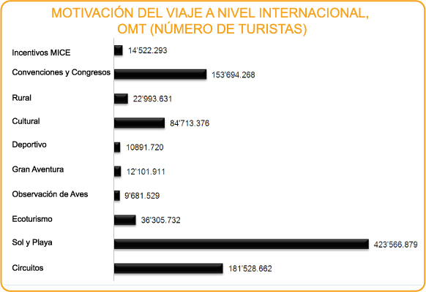

**Fuente y Elaboración:** Barómetro Mundial de Turismo, UWTO, enero 2009

El sector turístico ecuatoriano ha empezado a desarrollarse recientemente, por lo que aún existe una gran necesidad de inversión para mejorar las infraestructuras y la imagen de Ecuador, a veces estereotipada y otras desconocidas, en muchos países. No obstante la crisis que afectó al mundo en el año 2008, el turismo en el Ecuador, según cifras preliminares entregadas por la Dirección Nacional de Migración de la Policía Nacional, creció en 7.23 % con relación al año 2007. El crecimiento de la actividad turística en el Ecuador en el 2008 es superior a la media latinoamericana que se ubica en el 4% y superior a la media mundial, que según la Organización Mundial del Turismo, es del 4.8%.[[2]](#footnote-3)

## Figura Nº 1.2

## Caracterización Internacional

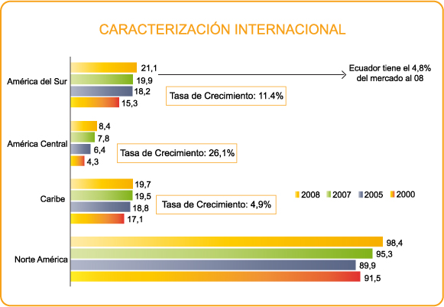

**Fuente y Elaboración:** Barómetro Mundial de Turismo, UWTO, enero 2009

En el siguiente cuadro podemos observar la variación de llegadas de turistas internacionales en el Ecuador con respecto al año 2007/2008.

|  |  |
| --- | --- |
| Tabla Nº 1.1Variación de Llegadas de Turistas 2007 - 2008 | |
| **Año 2007:** | 937.487 |
| **Año 2008:** | 1'005.297 |
| **Fuente**: Dirección Nacional de Migración y Policía Nacional,2008 |  |
| **Elaborado por**: Las Autoras |  |

La evidencia de crecimiento en este mercado es, gracias a la aplicación de varias estrategias que define el Plan de Marketing Turístico del Ecuador que se viene realizando desde el año 2006, como la participación en las más importantes ferias de turismo que se desarrollaron en Europa; recorridos de periodistas especializados de la revistas que circulan en este continente; así como las visitas de operadores mayoristas de turismo y la realización de Works shops, entre otras iniciativas de promoción.

El Estado sigue aplicando en varios países de Europa y América un Plan Integral de Marketing Turístico(2006 -2020), con el cual pretende el incremento de las visitas a Ecuador en los próximos 10 años, objetivo primordial del Fondo Mixto de Promoción Turística de Ecuador. Además, Ecuador ha incrementado su presencia en ferias internacionales como FITUR en Madrid, ITB en Alemania y WTM en Londres, donde ha obtenido varios reconocimientos.[[3]](#footnote-4)

De acuerdo a los avances del Sector Turístico en la economía del Ecuador mencionados anteriormente, existe actualmente una fuerte demanda por parte de los Municipios al Ministerio de Turismo para asumir varias funciones relacionadas con el desarrollo del turismo local, como una alternativa clara para dinamizar la economía. Los Alcaldes, los Concejales y la propia población de muchos Municipios con 'vocación' turística, están orgullosos de ofrecer su cultura, su gastronomía y sus paisajes a visitantes externos que desean compartirlos. Para ello han decidido embellecer su ciudad y mejorar sus servicios para ofrecer una buena acogida a los turistas nacionales y extranjeros, según Ministerio de Turismo, 2009.

**1.1.2 Turismo en el Cantón Santa Lucia**

Este bello Cantón, es un paraíso costeño, que cuenta con un alto potencial turístico porque se encuentra ubicado en una rica zona agrícola de hermosos paisajes naturales y con edificaciones modernas que dan pauta para continuar con el desarrollo turístico.

Además de esto su riqueza cultural, arqueológica e histórica abarca desde la época prehispánica hasta nuestros días. Esta riqueza cultural se puede apreciar en el diario vivir de la ciudad y los recintos, en donde las raíces montubias, la agricultura, la religión y los vestigios arqueológicos conforman una identidad propia de este sector de la patria.

El exportar turismo por medio de la exposición de su cultura, costumbres e identidad, se ha convertido en uno de los principales objetivos del Cantón Santa Lucia, t**odos los actores sociales del Cantón, desde comerciantes informales, trabajadores** públicos, privados, agricultores y familias se benefician directa o indirectamente del turismo, según el Gobierno de la Provincia del Guayas,2009.

De acuerdo al Departamento de Promoción Turística y Desarrollo Urbano del Cantón, se pueden encontrar 3 clases de turismo:

* **Turismo De Descanso: Se da a través del Balneario El Mate, cuya agua es dulce y está abierto al público todos los días pero sus habitantes atienden los fines de semana con venta de comidas típicas y refrescos de badea y guanábana, frutas que se producen en el sector. Además ofrecen paseos en canoa a motor o remo. Cada domingo llegan alrededor de 1000 personas provenientes de distintos lugares del Ecuador.**

Otro lugar ideal para el turismo de descanso es El Parque Eloy Alfaro que se encuentra frente a la iglesia y consta de áreas verdes que lo adornan y permiten respirar aire puro, las personas suelen descansar en sus bancas, a cualquier hora del día en especial por la noche. También consta un área de juegos infantiles para los más pequeños y para los que gustan del patinaje este parque también te da la oportunidad de practicarlo a toda hora.

* **Turismo Religioso**: Tiene lugar con La Iglesia Santa Lucía que sin duda se ha convertido en otro lugar turístico. Cuando uno se aproxima a Santa Lucia, lo primero que se divisa es la torre de la iglesia que se eleva esplendida, majestuosa, cual faro que deslumbra en el pueblo asentado en medio de una alfombra bordada con retazos, verdes, amarillos, y blanco de los arrozales.

En la actualidad la Iglesia recibe visitas de feligreses provenientes de diferentes partes del país para pedir favores o agradecer por la sanación de problemas visuales. El día 13 de cada mes se oficia una misa en homenaje a la patrona La virgen Lucía y de igual forma los 25 de cada mes se ofrece misa en honor al Divino Niño.

* **Turismo de Gastronomía**: Este paradisíaco Cantón ofrece para disfrute de nacionales y extranjeros diferentes delicias típicas como: Gatita, Cazuela de pescado, Seco de pato, Seco de chivo, Caldo de gallina criolla, Bollos, entre otros.

Otro icono que se puede considerar atractivo turístico es el **EDIFICIO MUNICIPAL,** considerado hoy por hoy como uno de los mejores de la provincia del Guayas. Este Edificio constituye una muestra del desarrollo arquitectónico que de a poco va logrando el Cantón.[[4]](#footnote-5)

Las necesidades del turista, generan la creación y fortalecimiento de micro-empresas. Durante muchos años las familias de Santa Lucia han mantenido la economía del Cantón por medio de la agricultura y comercio. Pero actualmente es necesario y urgente el crear nuevas fuentes de ingreso.[[5]](#footnote-6)

* 1. **Importancia del Estudio**

Es importante la elaboración de un estudio de factibilidad para la creación del Complejo Turístico en el Cantón Santa Lucía con el propósito de lograr el desarrollo sostenible de la siguiente manera:

* Los habitantes del Cantón Santa Lucia con el desarrollo del proyecto tendrían empleos directos en la etapa de construcción y posteriormente en el área administrativa y operativa, en el funcionamiento del Complejo Turístico.
* No existe un Complejo Turístico adecuado, es decir que cumpla con las expectativas del usuario, esto nos motivó a elaborar un proyecto de nivel superior a desarrollar en Santa Lucia. Constituyendo una excelente alternativa para los turistas que deseen visitar Santa Lucia y disfrutar de su vida pausada, tranquila y campestre.
* Es una propuesta para los visitantes de distintos sectores tanto local como nacional, que desean disfrutar de un agradable descanso, disponiendo de confort y un acogedor estilo campestre.
* Tendría una infraestructura adecuada con servicios que marcarán la diferencia con respecto a otros centros turísticos de Cantones cercanos a Santa Lucía.

Este proyecto tiene por objeto ofrecer tanto para los habitantes del sector como para los turistas nacionales y extranjeros, la posibilidad de recrearse, disfrutar y liberarse de las tensiones de la vida cotidiana, además del stress de la ciudad.

* 1. **Marco Teórico**

Santa Lucía fue creada mediante decreto del 3 de febrero de 1987 publicado en el registro oficial 617, en su jurisdicción cantonal se encuentra al norte de la Provincia del Guayas con una superficie territorial de 359 KM2 y con la siguiente población:

|  |  |
| --- | --- |
| Tabla Nº 1.2Población del Cantón Santa Lucía | |
| **Población Rural:** | 29.032 |
| **Población Urbana:** | 7.599 |
| **Población Total** | **36.631** |
| **Fuente**: INEC, 2001 |  |
| **Elaborado por**: Las Autoras |  |

La estructura del censo de 1991 mostró una composición casi homogénea entre hombres y mujeres el 53% corresponde al sexo masculino y el 47% al sexo femenino, tanto de la zona urbana de la cabecera cantonal es de 3.396 hombres y 3375 mujeres, en la zona rural es de 14.236 hombres y 13.323 mujeres. Se esperaría según proyecciones del Municipio de Santa Lucía, que para el 2020 la población sea de 46.041 habitantes.

La cantonización de Santa Lucía, era una imperiosa necesidad ante el crecimiento urbanístico que había experimentado esta población en los últimos años, dado por el esfuerzo mancomunado de sus hijos.

## Figura Nº 1.3

## Ubicación Geográfica del Cantón Santa Lucía.

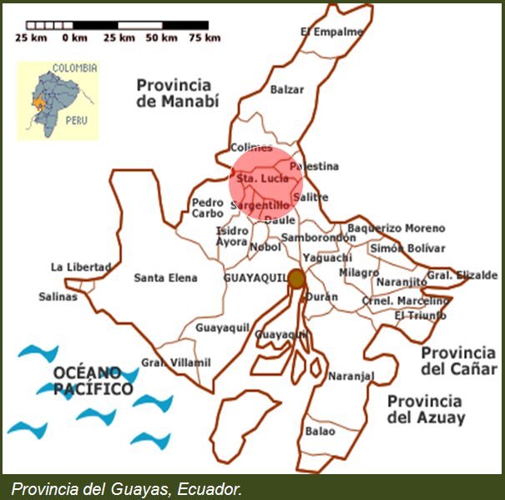

**Fuente:** GobiernoMunicipal del Cantón Santa Lucía

**Elaborado por**: Dpto. de Promoción Turística y Desarrollo Urbano del Cantón Santa Lucía.

El Cantón Santa Lucía está limitado de la siguiente manera:

**Norte:** Cantón Palestina por medio del Recinto El Limón

**Sur**: Cantón Daule por medio del Recinto Piñal de Arriba

**Este:** Cantón Urbinajado Sirviendo de limite el río Pula;

**Oeste**: Cantones Lomas de Sargentillo y Pedro Carbo por medio del Estero Grande de Colorado y al **Noroeste:** Cantón Colimes por medio del estero Mate[[6]](#footnote-7).

El clima de Santa Lucía es propicio para la Producción y Trabajo por este motivo los habitantes del Cantón realizan sus actividades principalmente en el Cultivo de Arroz, Mango, Banano, entre otros.

Podemos describir que el cantón en un 80 % se identifica como productor agrícola, un 10 % se dedica a la cría y explotación de ganado vacuno y un 9% se dedica al Comercio, el 1% que es el restante se dedica a la Industria. En este caso los grupos beneficiarios serían los agricultores, los ganaderos y los comerciantes, considerando que en el aspecto Agrícola, Ganadero, Comercial e Industrial se encuentran involucradas todas las comunidades de este Cantón que se agrupan en la Cabecera Cantonal y en sus 86 Recintos.

Basándonos en las estadísticas que se mencionan, la no existencia de un Complejo Turístico en el cantón de Santa Lucía constituye un elemento diferenciador ya que nos convierte en un ente fijador de precios, debido al funcionamiento monopólico que tendría. Claro que a su vez promovería la libre competencia y en ese punto es donde interviene el posicionamiento que le otorga haber sido el pionero en el servicio.

El Gobierno Municipal de Santa Lucía, dirigido por su Alcalde el Dr. Ubaldo Urquizo Rugel, quien se ha desempeñado en esta función por 3 períodos, comprendidos entre (1997-2000; 2001-2004) y su actual período 2005-2009, junto a los Concejales Principales que conforman el Ilustre Con­cejo Cantonal, tienen como objetivo más importante de esta administración: unir a sus recintos con caminos vecinales, mejoras urbanas, y en lo posterior la culminación en su totalidad del malecón, construcción del centro comercial municipal, dotar de agua y alcantarillado al cantón en su totalidad.

Además las obras de ornato y embellecimiento que se ejecutan para impulsar el turismo a este bello cantón de la provincia del Guayas, comprende la pavimentación de aceras, bordillos, cunetas y adoquinamiento urbanístico de varios sectores y en otros la colocación de cerámicas decorativas, jardineras con plantas ornamentales, lámparas de sodio y otras.

Existen convenios de cooperación que mantiene el Municipio con El Consejo Provincial, El Club de Leones, INNFA y más. A esto se suma el convenio de mancomunidad, con el que se busca resolver los problemas existentes de saneamiento básico, como la recolección de desechos sólidos, su tratamiento final, el reciclaje y venta de los desechos reutilizables.

Todas estas obras contribuyen al desarrollo sostenible del cantón para a su vez incrementar el turismo tanto de nacionales como de extranjeros.

* + 1. **Problemas y Oportunidades**

Santa Lucía es un rincón escondido no solo de la provincia del Guayas sino del Ecuador. Aunque solo cuenta con 18 años de creación, la mayoría de sus calles son asfaltadas y con un buen servicio de alcantarillado, por su pequeña extensión territorial entrelaza la pura naturaleza con edificaciones modernas que dan pauta para continuar con el desarrollo turístico.

Hemos notado que a la población le hace falta un lugar donde puedan desarrollar actividades recreacionales y disfrutar al aire libre de la naturaleza ya que en la actualidad, enfrenta graves problemas ambientales. Entre los más visibles están el uso irracional de plaguicidas y pesticidas; la contaminación de ríos y esteros por aguas negras con residuos de herbicidas, detergentes, etc., que además de alterar su composición destruyen todo rastro de vida.

La acelerada deforestación es otra situación crítica que sufre el Cantón de Santa Lucía debido a la actual civilización mercantilista que bajo la prédica de **“progreso”** va destruyendo los bosques, los mismos que representan el pulmón de un país, es decir sirven para renovar el aire al cumplir con la función de la fotosíntesis. Cabe mencionar que Santa Lucía por encontrarse dentro de la provincia del Guayas cuenta con un clima cálido tropical o tropical húmedo y la temperatura promedio es de 25 °C. Presentado 2 estaciones: invierno (enero a mayo), dónde se marca la temporada de playa; y verano (junio a diciembre), proporcionando el clima apropiado para realizar diversas actividades.[[7]](#footnote-8)

Los factores antes mencionados contribuyen al deterioro de manera progresiva de los recursos naturales y del medio ambiente, por tal motivo casi no existen zonas boscosas dentro del Cantón y esto pone en gran peligro la existencia de todo ser vivo, incluyendo el ser humano.

La población está en constante crecimiento por ende necesita áreas verdes y lugares para desarrollar actividades deportivas como canchas multifuncionales, malecón, gimnasio, etc.; con esto estaríamos aportando al mejoramiento en la calidad de vida de los habitantes de Santa Lucía, formando personas integrales que cooperen con el desenvolvimiento del país ya que el incremento de visitas al cantón Santa Lucía, provenientes de Guayaquil, Duran, Milagro y Nobol, provocan un mayor grado de preparación por parte de sus habitantes.

Por otra parte, la presencia de complejos turísticos en otros cantones cercanos como el Cantón Daule y Nobol no representaría competencia alguna para Santa Lucía que sería un fiel reflejo del desarrollo sostenible que puede lograr un cantón.

## 

## Figura Nº 1.4

## Balneario Turístico “El Mate”.

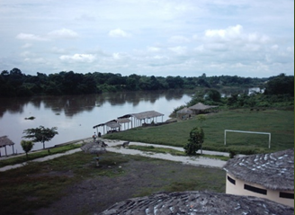

**Fuente:** Gobierno Municipal del Cantón Santa Lucía.

**Elaborado por**: Dpto. de Promoción Turística y Desarrollo Urbano del Cantón Santa Lucía

## Figura Nº 1.5

## Parque Central del Cantón Santa Lucía.

**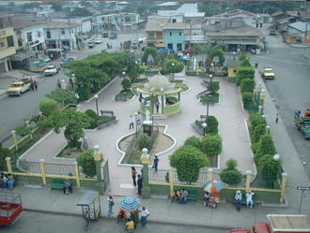**

**Fuente:** Gobierno Municipal del Cantón Santa Lucía.

**Elaborado por**: Dpto. de Promoción Turística y Desarrollo Urbano del Cantón Santa Lucía

En el desarrollo del proyecto las oportunidades serían:

* Ingresar a un mercado que presenta una demanda potencial por cubrir.
* Contar con una excelente infraestructura para el desarrollo de las actividades mencionadas anteriormente
* Buscar patrocinio de programas de televisión del tipo de revista familiar y suplementos en periódicos, para presentar segmentos en los cuales podamos mostrar el tipo de servicios con que cuenta el Complejo Turístico.

Con el proyecto se estaría al mismo tiempo contribuyendo de manera directa o indirectamente con el avance potencial la red turística del Cantón.

* 1. **Características del Servicio**

El Complejo Turístico del Cantón Santa Lucía se realizaría en tres etapas que se de tallan a continuación:

La primera comprendería el primer tercio del terreno que se ubica al pie de la vía Guayaquil-El Empalme. Esta etapa comprende la ampliación del carril colindante al lindero para crear un paradero de buses. También se proyecta la construcción de un paradero turístico con un patio de comida típica al aire libre con acabados rústicos (de preferencia en caña guadua y madera), canchas de futbol (en arcilla), áreas de descanso y recreación con bancas, áreas verdes y juegos infantiles. El área de comidas al aire libre tendrá un área especial semicubierta o descubierta para el desarrollo de ferias, exposiciones, eventos culturales, etc.

En la segunda etapa se prevé el construir un coliseo poli-funcional para el desarrollo de actos de diferente tipo (social, cívico, conciertos, eventos deportivos, etc.). El coliseo estará compuesto por una cancha polifuncional (baloncesto, volley, indor futbol) con las medidas reglamentarias. Graderíos en sus 4 lados perimetrales, y baños, cambiadores y bodegas en su parte inferior. Accesos principales y salidas de emergencia. Iluminación natural y artificial optima, ventilación natural y comodidad en todos sus espacios.

La tercera etapa comprende la creación de toda la infraestructura turística necesaria al pie del Río Daule, para el desarrollo de un malecón, áreas de recreación, paseo en bote y desarrollo del ecoturismo.

* 1. **Alcance**

La investigación comprende la elaboración del estudio de factibilidad de un complejo turístico en el cantón de Santa Lucía y abordará aspectos relacionados con la construcción del complejo y la implementación del mismo, para ello se realizará siguientes estudios para ver la viabilidad del proyecto:

* Estudio de Mercado,
* Evaluación Técnica,
* Evaluación Económica y
* Evaluación Financiera.

Todo esto con el propósito de obtener una mejor perspectiva del entorno en el cual se va a desarrollar el Complejo Turístico.

* 1. **Objetivos**

**Objetivo General**

Evaluar económica y financieramente la implementación del Complejo Turístico con el fin de lograr un desarrollo sostenible en el largo plazo.

**Objetivo Específico**

Conocer el nivel de demanda por este tipo de infraestructura a través de una investigación de mercado.

Definir las características físicas del complejo y su localización de acuerdo a los gustos y preferencias de los clientes.

Determinar el nivel óptimo de infraestructura de acuerdo al nivel de demanda.

Obtener la rentabilidad ofrecida por el proyecto (TIR), para su posterior comparación con la rentabilidad exigida por el inversor (TMAR).

Analizar la factibilidad financiera de llevar a cabo el proyecto.

# CAPÍTULO II

1. 1. **Perspectivas de la Investigación**

El Cantón Santa Lucía se ubica a 63 kilómetros de Guayaquil, por pertenecer a la provincia del Guayas cuenta con una buena infraestructura de red vial. Se puede llegar a través de las siguientes rutas: Por la vía Guayaquil – Quevedo, Transporte Sucre y Tía; vía Guayaquil – El Empalme, Rutas Empalmeñas; vía Guayaquil Vinces, Rutas Vinceñas y Transporte FIFA; vía Guayaquil – Balzar, Rutas Balzareñas.

Como se ha mencionado en el capítulo anterior Santa Lucía no posee un Complejo Turístico en el cual la población pueda recrearse y divertirse tanto en el día como en la noche, donde puedan servirse diferentes bebidas ya sea para niños como para adultos y que a su vez encuentren variedades en platos típicos (nacionales e internacionales), a su vez contar con distracciones como: canchas de fútbol, un coliseo polifuncional que tendrá canchas de baloncesto, volley e indor, juegos infantiles y por último un malecón donde se podrá realizar ecoturismo.

Con esto se esperaría atraer más turistas, lograr un buen posicionamiento del mercado y obtener la rentabilidad del Complejo Turístico, basándonos en el buen servicio lo cual será nuestro elemento diferenciador que nos distinguirá de los Complejos existentes en los Cantones aledaños.

No podemos olvidar que la infraestructura juega un papel importante para el desarrollo del proyecto con el cual se esperaría brindar una mayor apertura al turismo del Cantón Santa Lucía tanto para turistas nacionales como extranjeros, con ello también se crearían fuentes de trabajo para los habitantes del sector que de una u otra manera nos ayudarán a sacar adelante el proyecto.

* 1. **Planteamiento del Problema**

El proyecto surge por la no existencia de un Complejo Turístico en Santa Lucía, es decir un lugar donde la población pueda desarrollar actividades recreacionales y disfrutar al aire libre de la naturaleza.

El Cantón Santa Lucía necesita más áreas verdes y lugares para desarrollar actividades deportivas, con ello se estaría mejorando la calidad de vida de los habitantes de Santa Lucía, además se aportaría con el desarrollo del país ya que al embellecer el Cantón se incrementarían las visitas.

Por otra parte, la presencia de complejos turísticos en otros cantones cercanos como el Cantón Daule con balnearios de agua dulce como La Playita situado al frente de la ciudad y El Limonar cercanos a este Cantón y Nobol con el club privado "La Garza Roja", conocido como "Los Canales", sitio turístico y ecológico, con coliseo de gallos y famoso por su rodeo montubio, no representaría competencia alguna para Santa Lucía que sería un fiel reflejo del desarrollo sostenible que puede lograr un cantón[[8]](#footnote-9).

Todo esto nos da la pauta necesaria para Crear un Complejo Turístico en el Cantón Santa Lucía, a base de trabajo duro, perseverancia y mucha responsabilidad que son cualidades primordiales para el buen desempeño de cualquier proyecto.

### 2.2.1 Misión, Visión

**Misión:** Ofrecer una infraestructura y servicios de alta calidad a todos los usuarios que se sirvan del uso de nuestras instalaciones, logrando de esta manera satisfacer un mercado que está en constante cambio y dispuesto a hacer del Cantón Santa Lucía un lugar de destino turístico dentro de la Provincia del Guayas.

**Visión:** Sobresalir en el ámbito del entretenimiento y sano esparcimientodesde la puesta en marcha del proyecto.

**2.2.2 Organigrama**

## Figura Nº 2.1

## Organigrama del Complejo

**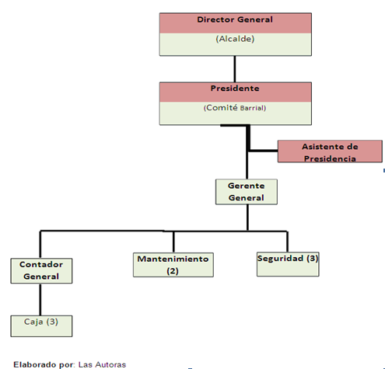**

* 1. **Objetivos de la Investigación de Mercado**

### 2.3.1 Objetivos Generales

Como objetivo general lo que se desea obtener es:

* Incrementar la afluencia de turistas a través de la promoción del turismo en el Cantón Santa Lucía, creando a la vez fuentes de trabajo para la gente que habita en este Cantón.

### 2.3.2 Objetivos Específicos

Para la creación del Complejo Turístico se debe cumplir con estos objetivos que son muy necesarios para alcanzar el objetivo general:

* Promover el Cantón por los distintos medios de comunicación ya sean escritos o hablados.
* Disponer de una infraestructura con alta tecnología para ayudar al desarrollo económico social y cultural del Cantón.
* Generar ingresos para de esta forma expandirnos a otros recintos del Cantón.
  1. **Plan de Muestreo**

Para evaluar y seleccionar la estrategia más adecuada con la cual, el proyecto pueda posesionarse en el mercado, se procederá a realizar una investigación para obtener la información necesaria acerca de las expectativas de los habitantes del Cantón Santa Lucía, con respecto a la creación de un Complejo Turístico.

### 2.4.1 Definición de la Población

El Cantón Santa Lucía tiene una población de 36.631 habitantes[[9]](#footnote-10), aquí se incluye la población urbana y rural; y no se incluye ninguna característica en especial porque el Complejo Turístico está dirigido a toda la población sin excepción.

### 2.4.2 Definición de la Muestra

Debemos definir la muestra a considerarse para el proyecto, con esto se logrará una mayor fiabilidad en los resultados, para ello determinamos que la población es finita de acuerdo al censo del 2001 realizado por el INEC sobre la población de Santa Lucía.

Para el tamaño de la muestra se tomará en cuenta lo siguiente:

* El nivel de confianza deseado;
* El máximo error de estimación permitido para la medida muestra
* La población de éxito, p y de fracaso, q; Para conocer estos valores se realizara una encuesta piloto a 30 personas, ya que por ley de grandes números en estadística constituye una muestra representativa de la población.

Hay que considerar que p y q son complementarios, es decir, que su suma es igual a la unidad: p+q=1.

* El método a utilizar, en este caso, el muestreo aleatorio simple para una población finita:

 donde[[10]](#footnote-11),

**n**: número de elementos de la muestra

**p**: la población de éxito, p= 0.9 y de fracaso, q= 0.1 de acuerdo a la encuesta piloto.

**N**: número de elementos de la población

**Z**: Estadístico predeterminado en la tabla de la distribución normal con respecto al nivel de confianza

**e**: Error máximo admisible o error de diseño que no es más que la diferencia en valor absoluto entre la media muestral y la población.

=**138**

El número de encuestas necesarias para la investigación de mercado del proyecto es de 138, pero para darle mayor validez al estudio se prefiere trabajar con la probabilidad de p = q = 0.5, considerando que la distribución de los datos sigue una distribución Normal.

Entonces se procederá a realizar 400 encuestas para ser más exactos en la investigación.

* 1. **Diseño de la Encuesta**

La recolección de los datos y la determinación de la muestra a usar, son elementos claves para reducir el margen de error en las investigaciones de mercado.

Se procederá a recopilar información de la siguiente manera:

* Mediante encuestas realizadas en sitios de concurrencia turística como parques, mercados y encuestas en las calles.
* El periodo en que se realizó las encuestas fue en Julio/24/2009 a Julio/27/2009.

De acuerdo al cuestionario que se utilizó en la investigación; las escalas de medición que se emplearon fueron las siguientes:

* **Escala Nominal**; por ser la más simple, en donde las creencias del encuestado se clasifican en dos o más categorías. Por ejemplo puede desarrollarse una escala nominal a partir de preguntas con respuestas de Si y No, etc. Esta escala fue aplicada a las preguntas: Edad, Sexo, del 1 al 9 y del 12 al 16; esta manera asignamos números a las categorías para efecto del análisis de datos.
* **Escala Ordinal**; ya que indica jerarquía, es decir especifican las posiciones relativas entre ellos, pero no la magnitud de las diferencias entre ellos. Esta escala se aplicó a las preguntas: 10 y 11.

Por otra parte el formato de respuestas es de selección múltiple, preguntas dicotómicas y de filtro, con esto se espera lograr un excelente resultado en el procesamiento de la información. (**Ver anexo A**)

* 1. **Presentación de Resultados**

Una vez realizado el trabajo de campo, el siguiente paso a seguir es la tabulación de los datos, proceso que fue realizado con la herramienta SPSS 15, donde se obtuvieron los resultados que se detallan a continuación.

#### 2.6.1 Interpretación de Resultados

**Edad:**

## Tabla 2.1

****

**Elaborado por**: Las Autoras

## Gráfico2.1

**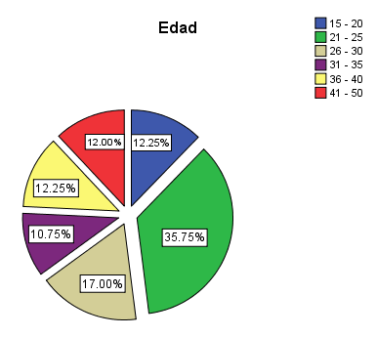**

**Elaborado por**: Las Autoras

En este gráfico se puede apreciar el 35.75% corresponden a personas entre 21 a 25 años, el 17% corresponde a personas entre 26 a 30 años, el 12.25% corresponden a dos categorías de edades comprendidas entre 15 a 20 años y 36 a 40 años, el 12% pertenece a personas entre 41 a 50 años y finalmente el 10.75% pertenece a personas entre 31 a 35 años. De esta información se puede concluir que, el mercado meta del proyecto se encuentra entre las edades de 21 a 25 años.

**Género:**

## Tabla 2.2

****

**Elaborado por**: Las Autoras

## Gráfico 2.2

**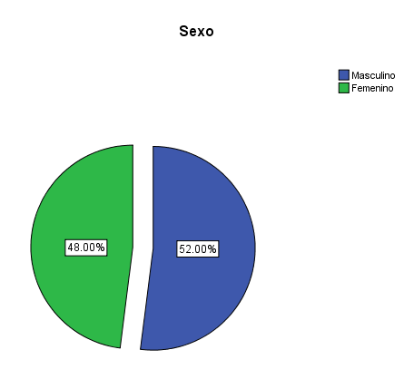**

**Elaborado por**: Las Autoras

Como se puede observar en el gráfico de las 400 personas encuestadas el 52% corresponde al sexo Masculino, mientras que el 48% pertenecen el sexo Femenino. Lo cual nos indica que nuestro grupo objetivo serán los usuarios del sexo Masculino.

**¿Usted es de Santa Lucía?:**

## Tabla 2.3

****

**Elaborado por**: Las Autoras

## Gráfico 2.3

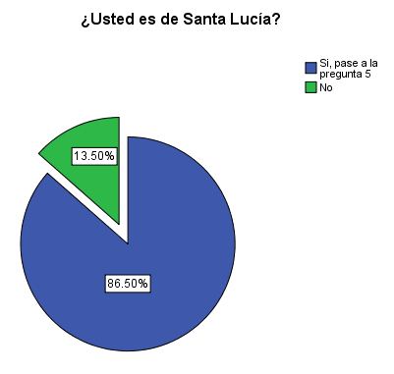

**Elaborado por**: Las Autoras

En esta pregunta se puede observar que el 86.50% de las personas residen en el Cantón Santa Lucía, mientras que el 13.50% son personas que habitan en diversos lugares del país. Esto nos muestra que no es muy concurrido por turistas este Cantón.

**¿Por qué motivos visita este Cantón y con qué frecuencia?:**

## Tabla 2.4

****

**Elaborado por**: Las Autoras

## Gráfico 2.4

**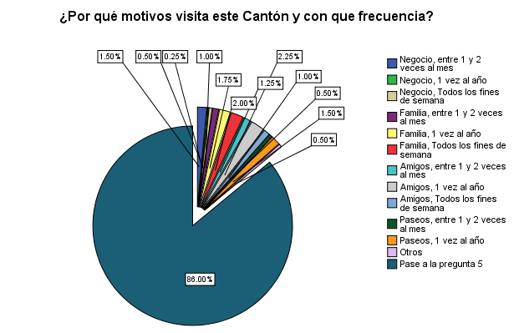**

**Elaborado por**: Las Autoras

Se puede concluir que las personas que visitan el Cantón, concurren por sus Familiares y Amigos puesto que la diferencia entre estos dos es mínima, entonces esto reafirma lo que muestra la pregunta anterior que la mayoría de personas pertenecen a este Cantón y hay poca afluencia de turistas.

**¿En qué período del año visita Usted el Cantón Santa Lucía?**

## Tabla 2.5

****

**Elaborado por**: Las Autoras

## Gráfico 2.5

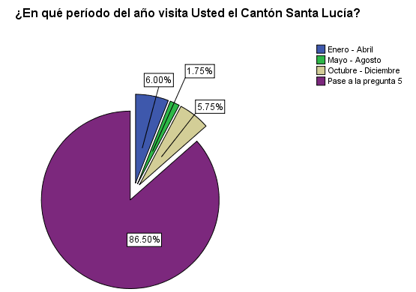

**Elaborado por**: Las Autoras

En esta pregunta se observa que el período de visita al Cantón Santa Lucía se da en los meses de Enero – Abril con un 6%, coincidiendo con el período vacacional en la región Costa, de Octubre – Diciembre comprende un 5.75%, meses en los cuales se celebran las fiestas de Cantonización y Patronales.

**¿Cuál es su lugar de procedencia?**

## Tabla 2.6

****

**Elaborado por**: Las Autoras

## Gráfico 2.6

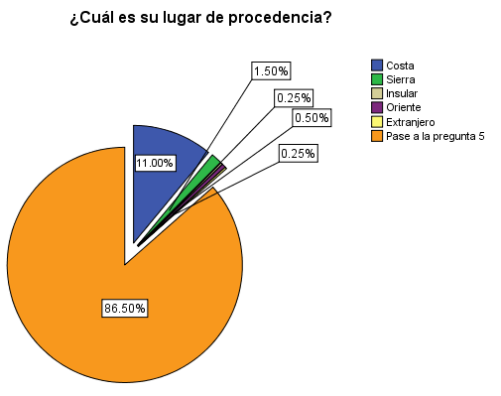

**Elaborado por**: Las Autoras

Este gráfico nos muestra que el 11% de la población que visita el Cantón proviene de la Costa y el 86.5% son personas del Cantón Santa Lucía.

**¿Califica usted a Santa Lucía un lugar donde se puede hacer turismo?**

## Tabla 2.7

****

**Elaborado por**: Las Autoras

## Gráfico 2.7

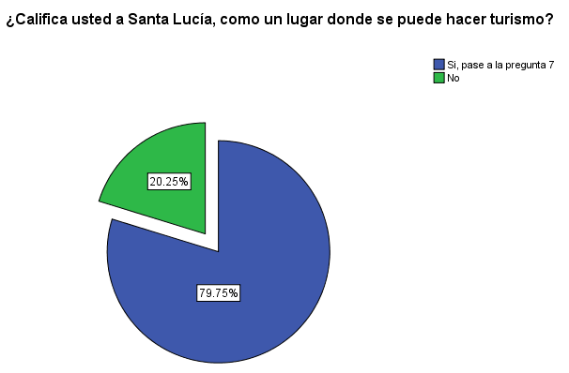

**Elaborado por**: Las Autoras

Se puede apreciar que el 79.8% de la población califica al Cantón Santa Lucía como un lugar donde se puede desarrollar el turismo, mientras que el 20.2% considera este Cantón como un lugar no turístico.

**¿Por qué considera Usted que Santa Lucía no es un Lugar Turístico?**

## Tabla 2.8

****

**Elaborado por**: Las Autoras

## Gráfico 2.8

**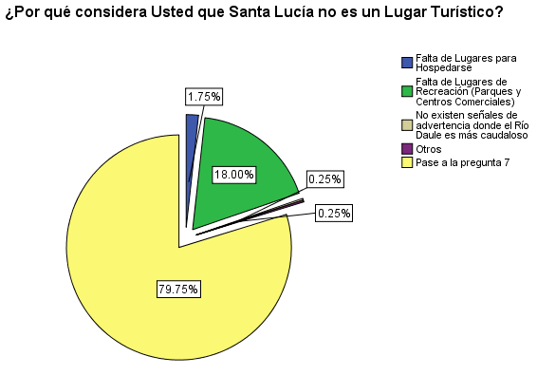**

**Elaborado por**: Las Autoras

En el gráfico podemos ver que el 18% de la población cree que Santa Lucía no es un lugar Turístico porque hacen falta Lugares de Recreación.

**¿Considera Usted que el Cantón Santa Lucía debería tener un Complejo Turístico?**

## Tabla 2.9

****

**Elaborado por**: Las Autoras

## Gráfico 2.9

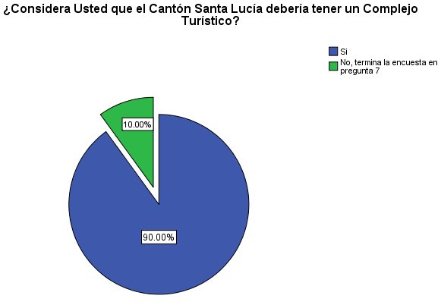

**Elaborado por**: Las Autoras

Analizando este gráfico nos damos cuenta que la encuesta piloto fue acertada, puesto que coincide con la probabilidad de éxito del 90% de que las personas si desean un Complejo Turístico en el Cantón y el 10% restante corresponde a la probabilidad de fracaso planteada en el proyecto.**¿Con quién realiza sus paseos?**

## Tabla 2.10

****

**Elaborado por**: Las Autoras

## Gráfico 2.10

**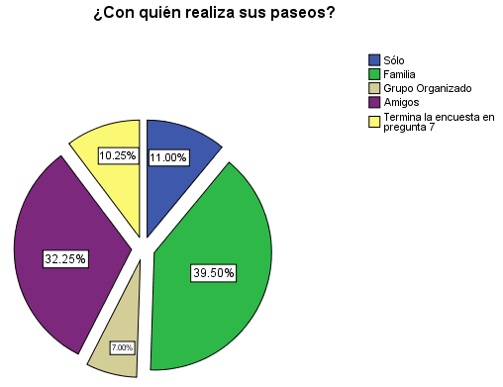**

**Elaborado por**: Las Autoras

Con esta pregunta se concluye que el 39.5% de los habitantes realizan sus paseos en Familia, siendo en promedio 5 miembros por cada familia y con Amigos ya que representa un 32.52%; existiendo una variación de aproximadamente 7%.

**¿Qué lugares Turísticos visita usted con mayor frecuencia dentro del Cantón Santa Lucía?**

**Balneario de Agua Dulce El Mate**

## Tabla 2.11

****

**Elaborado por**: Las Autoras

## Gráfico 2.11

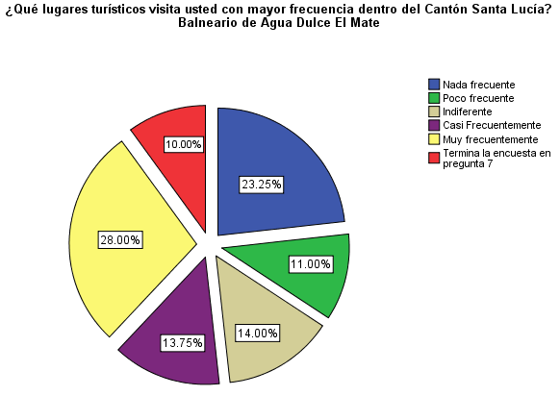

**Elaborado por**: Las Autoras

La concurrencia al Balneario de Agua Dulce el Mate es de 28%, lo cual significa que es un lugar muy visitado, claro está calificado de esta manera por los habitantes de Santa Lucía.

**Balneario de Agua Dulce Fátima**

## Tabla 2.12

****

**Elaborado por**: Las Autoras

## Gráfico 2.12

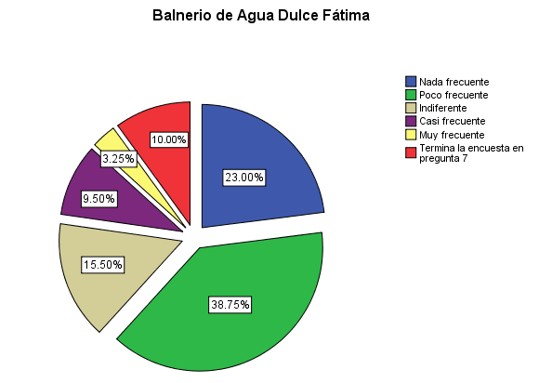

**Elaborado por**: Las Autoras

En el Balneario de Agua Dulce Fátima, el 38.75% de los habitantes lo calificó como un lugar de poca frecuencia.

**El Parque Eloy Alfaro**

## Tabla 2.13

****

**Elaborado por**: Las Autoras

## Gráfico 2.13

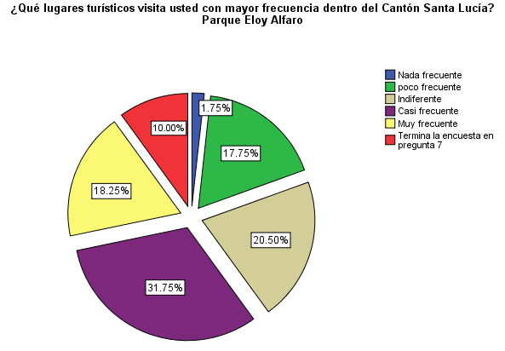

**Elaborado por**: Las Autoras

Analizando este gráfico vemos que el 31.8% de los habitantes realiza una visita casi frecuente al Parque Eloy Alfaro.

**El Edificio Municipal**

## Tabla 2.14

****

**Elaborado por**: Las Autoras

## Gráfico 2.14

**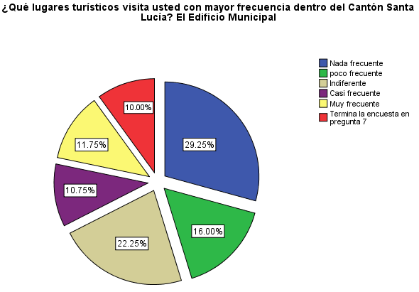**

**Elaborado por**: Las Autoras

El 29.3% de los habitantes del Cantón Santa Lucía calificó al Edificio Municipal como un lugar nada frecuente, salvo en caso de realizar algún trámite.

**El Malecón Escénico de Santa Lucía**

## Tabla 2.15

****

**Elaborado por**: Las Autoras

## Gráfico 2.15

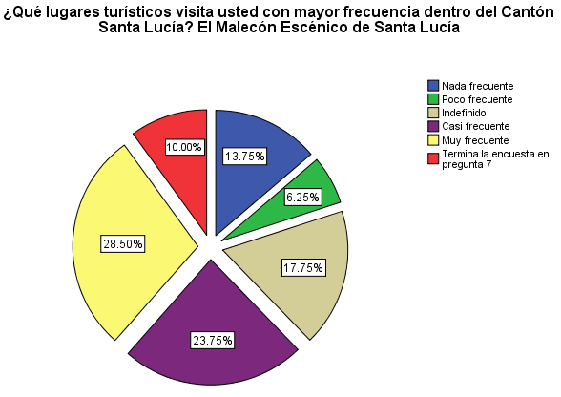

**Elaborado por**: Las Autoras

El Malecón Escénico de Santa Lucía constituye el 28.5% de concurrencia, es decir que los habitantes visitan con mayor frecuencia El Balneario el Mate y este lugar.

**¿Cuáles de estas características considera importante al momento de escoger un Complejo Turístico?**

**Comodidad**

## Tabla 2.16

****

**Elaborado por**: Las Autoras

## Gráfico 2.16

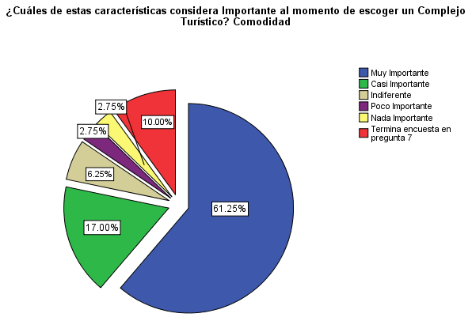

**Elaborado por**: Las Autoras

Se puede observar que el 61.25% de los habitantes del Cantón Santa Lucía al momento de elegir un Complejo Turístico consideran como un factor de mucha importancia, la Comodidad que les puede ofrecer el mismo.

**Diversión**

## Tabla 2.17

****

**Elaborado por**: Las Autoras

## Gráfico 2.17

**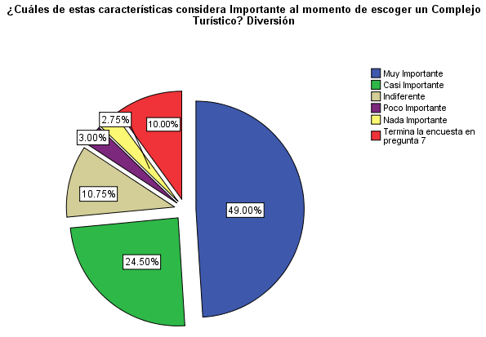**

**Elaborado por**: Las Autoras

Este gráfico muestra que el 49% de los habitantes del Cantón Santa Lucía consideran a la Diversión como un factor importante al momento de elegir un Complejo Turístico.

**Limpieza**

## Tabla 2.18

****

**Elaborado por**: Las Autoras

## Gráfico 2.18

**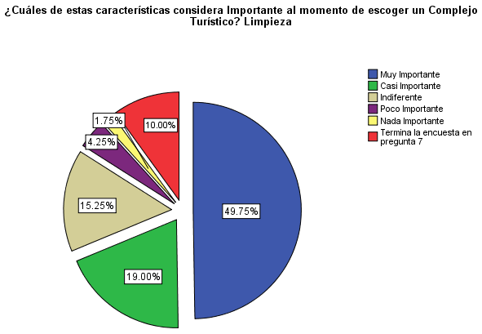**

**Elaborado por**: Las Autoras

Se puede apreciar en este gráfico que el 49.75% de los habitantes del Cantón Santa Lucía consideran la Limpieza como un factor importante al momento de elegir un Complejo Turístico.

**Precio**

## Tabla 2.19

****

**Elaborado por**: Las Autoras

## Gráfico 2.19

**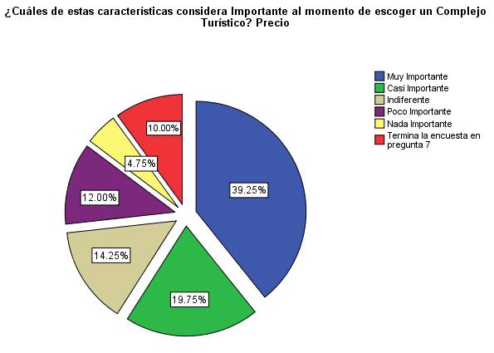**

**Elaborado por**: Las Autoras

Se puede apreciar en este gráfico que el 39.25% de los habitantes del Cantón Santa Lucía consideran al Precio como un factor muy importante al momento de elegir un Complejo Turístico.

**Comida**

## Tabla 2.20

****

**Elaborado por**: Las Autoras

## Gráfico 2.20

**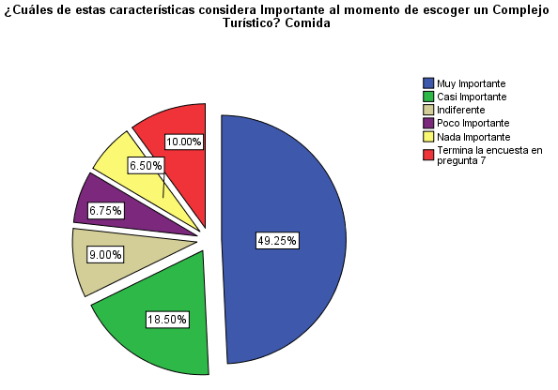**

**Elaborado por**: Las Autoras

Se puede apreciar en este gráfico que el 49.25% de los habitantes del Cantón Santa Lucía consideran la Comida como un factor muy importante al momento de elegir un Complejo Turístico.

**Seguridad**

## Tabla 2.21

****

**Elaborado por**: Las Autoras

## Gráfico 2.21

**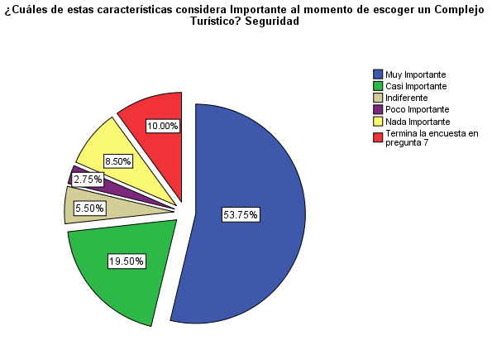**

**Elaborado por**: Las Autoras

Se puede apreciar en este gráfico que el 53.75% de los habitantes del Cantón Santa Lucía consideran a la Seguridad como un factor muy importante al momento de elegir un Complejo Turístico.

**¿Qué actividades cree usted que debería ofrecer un Complejo Turístico?**

**Tabla 2.22**

****

**Elaborado por**: Las Autoras

## Gráfico 2.22

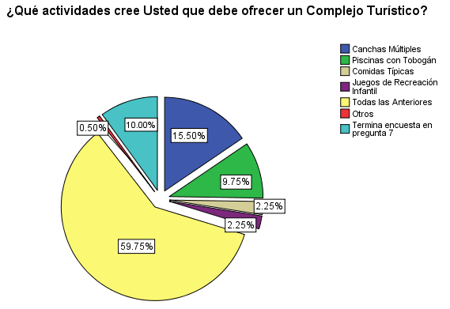

**Elaborado por**: Las Autoras

De acuerdo al gráfico se observa que el 59.75% de los habitantes consideran que se debería implementar las siguientes actividades: Canchas Múltiples, Piscinas con Tobogán, Comidas Típicas y Juegos de Recreación Infantil, ya que con esto se podría cubrir una parte de las expectativas de los usuarios potenciales.

**¿Cuánto percibe Usted Mensualmente?**

**Tabla 2.23**

****

**Elaborado por**: Las Autoras

## Gráfico 2.23

**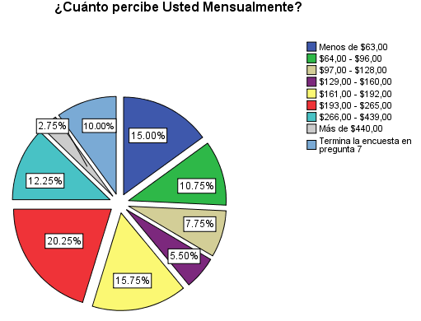**

**Elaborado por**: Las Autoras

De acuerdo a esta pregunta se observa que el 20.25% de los habitantes perciben un ingreso mensual dentro del rango $193.00-265.00, considerándose este como la clase media.

**¿Cuánto estaría dispuesto a pagar por la entrada al Complejo Turístico?**

**Adultos**

**Tabla 2.24**

****

**Elaborado por**: Las Autoras

## Gráfico 2.24

**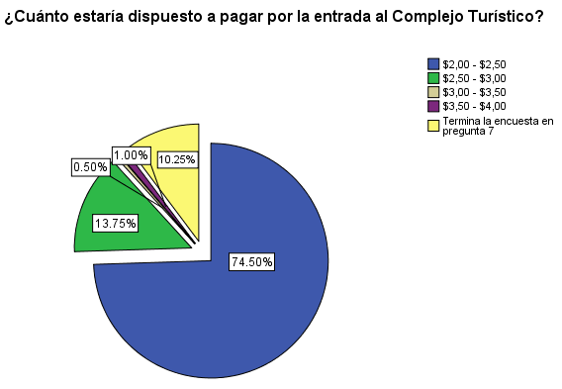**

**Elaborado por**: Las Autoras

Este grafico muestra que el 74.50% de la población está dispuesta a pagar por entrar al complejo turístico la cantidad de $ 2.00 a 2.50, por adultos.

**Niños de 5 a 8 años**

**Tabla 2.25**

****

**Elaborado por**: Las Autoras

## Gráfico 2.25

**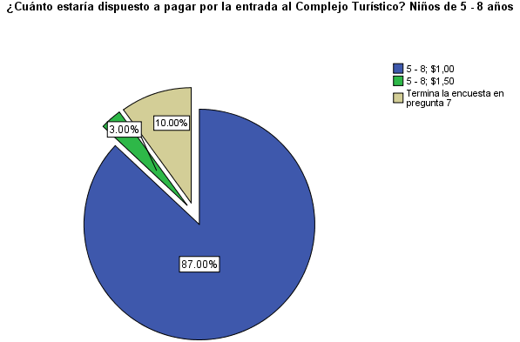**

**Elaborado por**: Las Autoras

Este grafico muestra que el 87.00% de la población está dispuesta a pagar por entrar al complejo turístico la cantidad de $ 1.00 por niños comprendidos entre la edad de 5 a 8 años.

**Niños de 9 a 12 años**

**Tabla 2.26**

****

**Elaborado por**: Las Autoras

## Gráfico 2.26

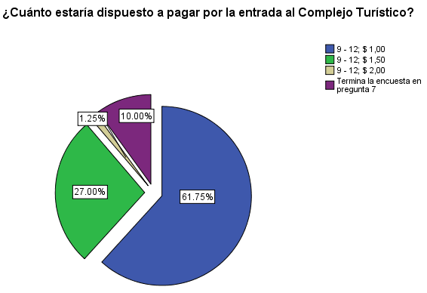

**Elaborado por**: Las Autoras

Este grafico muestra que el 61.75% de la población está dispuesta a pagar por entrar al complejo turístico la cantidad de $ 1.00 por niños comprendidos entre la edad de 9 a 12 años

**Niños de 13 a 16 años**

**Tabla 2.27**

****

**Elaborado por**: Las Autoras

## Gráfico 2.27

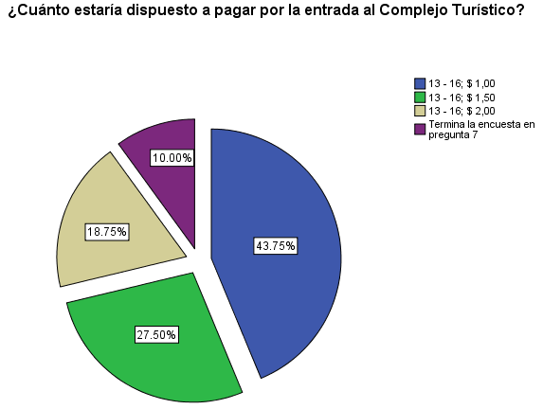

**Elaborado por**: Las Autoras

Este grafico muestra que el 43.75% de la población está dispuesta a pagar por entrar al complejo turístico la cantidad de $ 1.00 por niños comprendidos entre la edad de 13 a 16 años

**¿A través de qué medios le gustaría recibir información sobre el Complejo Turístico?**

**Tabla 2.28**

****

**Elaborado por**: Las Autoras

## Gráfico 2.28

**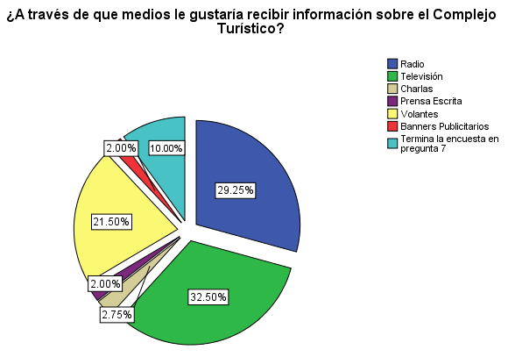**

**Elaborado por**: Las Autoras

Analizando el grafico se observa que el 32.50% de los encuestados quieren ver la cuña publicitaria a través de la televisión, puesto que es un medio de difusión masivo.

**¿Qué nombre le gustaría que lleve el Complejo Turístico?**

**Tabla 2.29**

****

**Elaborado por**: Las Autoras

## Gráfico 2.29

**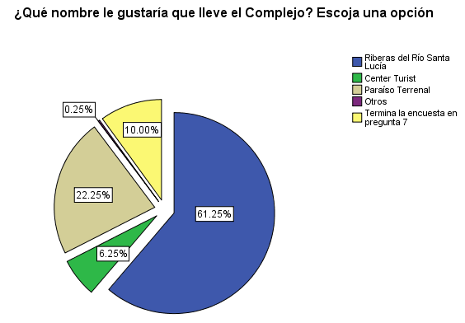**

**Elaborado por**: Las Autoras

En esta pregunta nos podemos dar cuenta que el 61.25% de la población está de acuerdo que el Complejo Turístico tenga el nombre de Riberas del Rio Santa Lucia.

**2.6.2 Conclusiones**

Los datos más relevantes que se pueden obtener de la investigación de mercado realizada fueron los siguientes:

Que el mercado meta del Complejo Turístico se encuentra ubicado entre personas de 21-25 años con el 35.75% de las personas encuestadas, quienes realizan sus paseos en familia con un 39.50%, con un promedio de 5 miembros por familia.

Los Lugares Turísticos más visitados son el Balneario de Agua Dulce El Mate con un 28.00% y el Malecón Escénico con un 28.5%, con esto nos damos cuenta que el complejo turístico si tendría una buena aceptación ya que no existen Lugares Recreacionales dentro del Cantón.

Por otra parte el ingreso mensual de los habitantes en su mayoría se encuentran entre $193 a 265, considerándose este rango como la clase media con un 20.25%.

Lo que estarían dispuestos a pagar por entrar al Complejo Turístico es de $ 2.00 a 2.50 por adulto y $1.00 por los niños comprendidos entre las edades de 5 a 16 años.

Por último el 61.3% de la población está de acuerdo con que el Complejo Turístico lleve el nombre de Riberas del Rio Santa Lucia y que su publicidad se dé a través de la televisión con un 32.5% ya que se constituye un medio de información masivo.

* 1. **Objetivos del Plan de Marketing**

### 2.7.1 Objetivos Financieros

* Incrementar el turismo o la participación del mercado en un 5% anual.
* Brindar un valor agregado al servicio (Infraestructura moderna), para mantenernos en caso de existir competencia directa.
* Generar mayores ingresos, para lograr el desarrollo sostenible del Complejo

### 2.7.2 Objetivos de Mercadotecnia

* Introducir el servicio en el mercado potencial y con ello posicionarnos en la mente del usuario objetivo.
* Identificar posibles necesidades de los usuarios.
* Lograr una lealtad por parte del cliente meta hacia el servicio.
  1. **Análisis Estratégico**

### 2.8.1 Matriz Boston Consulting Group

La matriz Boston Consulting Group es un modelo que permite evaluar la participación de mercado que tendría el producto o servicio en relación a la competencia y la tasa de crecimiento de la empresa, es decir la eficiencia del negocio.

## Figura Nº 2.2

## Matriz Boston Consulting Group

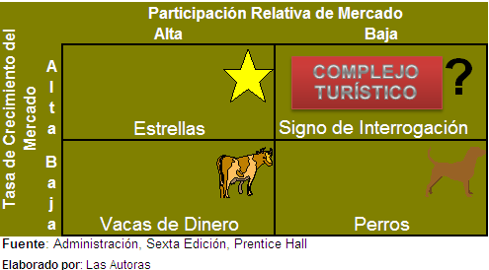

Se puede apreciar en la matriz: En el eje vertical la tasa de crecimiento anual en la que opera el negocio y en el eje horizontal la participación de la empresa en el mercado, con esta matriz se puede medir la fuerza que tendría la empresa en el mercado.

El Modelo BCG se divide en 4 cuadrantes:

* **ESTRELLAS**: Es el líder del mercado por tener un alto crecimiento y una alta participación de mercado.
* **INTERROGANTES**: Se encuentran los negocios de empresas que operan en mercados de alto crecimiento y baja participación, es decir son especulativos e implican alto riesgo, por ende casi todas las empresas parten de aquí porque intentan penetrar en un mercado.
* **VACAS**: Tienen un bajo crecimiento y una alta participación de mercado. Los negocios de esta categoría generan grandes cantidades de efectivo, pero sus perspectivas de crecimiento son limitadas por esta razón sirven para financiar a las estrellas, interrogantes y perros.
* **PERROS**: Su crecimiento al igual que su participación en el mercado son bajos. Los negocios de esta categoría generan poca utilidad o muchas veces pérdida.[[11]](#footnote-12)

La Creación del Complejo Turístico que se plantea, se encuentra en el cuadrante de Signo de Interrogación por lo que necesita un alto crecimiento y una baja participación. Este servicio se lo ha establecido en este cuadrante por los siguientes valores agregados: canchas deportivas, gimnasio, malecón, juegos infantiles, parqueadero y patio de comida al aire libre, debido a que otros complejos no tienen todos estos beneficios para los usuarios potenciales, generando se de esta manera una ventaja competitiva.

Es necesario tomar en cuenta que El Complejo Turístico es el primero en brindar estos servicios en el cantón Santa Lucía, por lo tanto al aumentar la participación en el mercado se esperaría en un futuro llegar a ser una estrella.

#### 2.8.2 Modelo de Implicación de Foote, Cone y Belding

La matriz FCB, puede analizar el comportamiento de elección de compra de los consumidores, al momento de optar por el uso de un Complejo Turístico.

* **Modo Intelectual**: Aquí los consumidores se basan en la razón, la lógica y los hechos.
* **Modo Emocional**: Los consumidores se basan en emociones, sentidos e intuición.
* **Implicación Débil**: Representa una decisión fácil de compra en los consumidores.
* **Implicación Fuerte**: Representa una decisión complicada de Compra en los consumidores.

## Figura Nº 2.3

## Matriz de Implicación de Foote, Cone y Belding

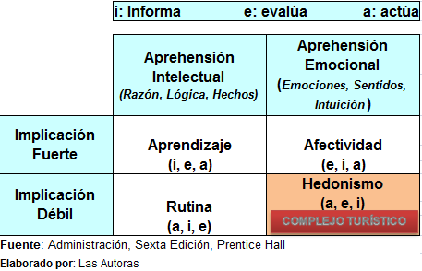

De acuerdo a los resultados de la investigación de mercado se puede observar que los clientes del Complejo Turístico Riberas del Río Santa Lucía se ubican en el cuadrante de Implicación Débil puesto que es el único Complejo dentro del Cantón pero ya existen otros Complejos cerca del mismo y Aprehensión Emocional ya que para tomar el servicio se dejan llevar por las emociones sin definir ninguna característica en especial siendo para los usuarios todas de Mayor Importancia.

### 2.8.3 Análisis FODA

**Fortalezas**

* El incremento de personas que se interesen en el Cantón Santa Lucía por el atractivo Turístico.
* Ser el único Complejo Turístico en el Cantón Santa Lucía que cuente con un Coliseo Polifuncional para desarrollar diversas actividades.
* Poseer una infraestructura acorde a las necesidades de los usuarios.
* Capacidad para combinar precios medios con calidad de servicio.

**Oportunidades**

* Los complejos turísticos existentes que ofrecen otros cantones cercanos no satisfacen al público en general.
* El **Municipio de Santa Lucia**, está analizando varias propuestas para desarrollar y fomentar el turismo de la zona, y esto beneficiará al Complejo ya que incrementará nuestra demanda potencial.

**Debilidades**

* Empresa nueva que carece de experiencia.
* Los clientes no perciban diferencias entre nuestro Complejo y otros existentes cercas del Cantón Santas Lucía.
* Falta de lealtad de los clientes al Complejo.
* Débil promoción turística ya que este Cantón posee una hermosa naturaleza con atractivos turísticos.

**Amenazas**

* Ingreso de Nuevos Competidores en el sector de Complejos Turísticos dentro de Santa Lucía.
* La estación invernal podría causar daños en las vías de acceso a Santa Lucía.
* Luchar con el nivel de lealtad que poseen los otros Complejos Turísticos.

### 2.8.4 Análisis de PORTER

## Figura Nº 2.4

## Fuerzas Competitivas – Michael Porter

**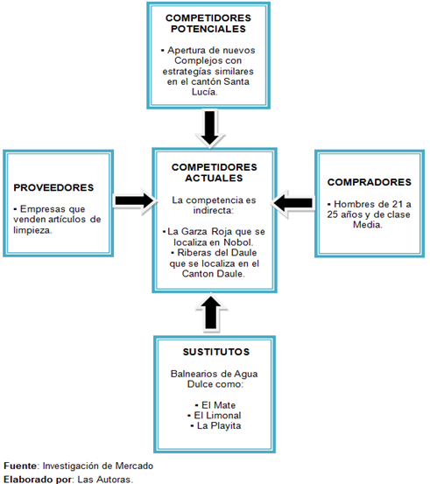**

* **Proveedores.-** Se tendrá un cierto poder de negociación con respecto a la mayoría de éstos pues en este mercado va a existir una gran cantidad de oferentes, por lo que puede resultar fácil obtener mejores precios.
* **Los Clientes.-** Representan el grupo objetivo al que está orientado el servicio, podrán ejercer alguna presión sobre los precios del servicio, debido a la ventaja que tienen de poder comparar precios con otros complejos cercanos al Cantón Santa Lucía.
* **Competencia Actual.-** Encontramos que hasta el momento existe competencia indirecta como: Cantón Nobol con “La Garza Roja” y no tiene una orientación agresiva hacia el mercado nacional por lo cual no va a ejercer ningún tipo de presión con respecto a la calidad del servicio o precio.
* **Competidores Potenciales.-** En general nuestra competencia sería nuevos Complejos que se establezcan en el Cantón y que ofrezcan servicios similares al nuestro.
* **Productos Sustitutos.-** Son los Balnearios, las diversas discotecas o centros de distracción que existen en el Cantón Santa Lucía.
  1. **Mercado Meta**

Dentro de un Plan de Marketing es importante identificar el mercado sobre el cual se desea competir, para así determinar la estrategia adecuada para lograr una mayor presencia en el mercado. Es necesario conocer las variables a considerar para hacer este estudio, por ende los tipos de segmentación[[12]](#footnote-13) que se pueden realizar en el mercado de servicio son:

Variables que se concentran en Atributos Personales del Cliente:

* **Segmentación Demográfica y Factores Socioeconómicos**: Divide al Mercado en grupos a partir de variables como: Sexo, edad, tamaño de la familia, ingreso, educación, clase social y orígenes étnicos.
* **Segmentación Psicográfica**: Se ocupa de analizar las características del estilo de vida, las actitudes y la personalidad.
* **Segmentación Geográfica**: Divide a los clientes de acuerdo con el lugar donde viven o trabajan y se relacionan con otras variables.

Variables que se llevan a cabo sobre la base de la respuesta del cliente:

* **Segmentación por Beneficios**: Supone que lo que las personas buscan en un producto o servicio determinado son las razones básicas para comprar el producto.
* **Segmentación por Uso**: Se concentra en el tipo y la extensión de los patrones de uso. Los consumidores suelen dividirse en usuarios frecuentes, usuarios medios, ocasionales y no usuarios del servicio.
* **Segmentación por Respuesta Promocional**: Considera la forma en que los usuario responden a cierta actividad promocional. Esto puede incluir respuestas a anuncio, promociones de ventas, desplegados en la tienda y exhibiciones.
* **Segmentación por Lealtad**: Los clientes se clasifican según la medida de lealtad que muestran hacia una oferta de producto o servicio particular.

### 2.9.1 Macro-Segmentación

La Macro-Segmentación del mercado permitirá identificar el mercado objetivo al que va a estar orientado este proyecto. Para esto se utiliza la matriz de segmentación, la misma que considera las funciones, los compradores y la tecnología que utilizará el Complejo Turístico, para definir el macrosegmento al cual el proyecto se dirigirá.

## Figura Nº 2.5

## Matriz de Segmentación

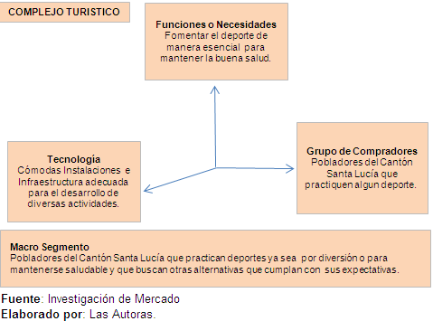

### 2.9.2 Micro-Segmentación

Una vez analizadas las variables se decidió realizar tres tipos de segmentación a saber:

* **Segmentación Demográfica y Factores Socioeconómicos**: **Edad**: De 21 a 25 años

**Sexo**: Masculino

**Clase Social**: Media

* **Segmentación Geográfica**:

**Variable geográfica**: Provincia del Guayas → Cantón Santa Lucía.

* **Segmentación Psicográficos**: Personas que disfrutan de los Complejos Turísticos como un medio de distracción y de relax.
  1. **Posicionamiento**

El posicionamiento define la forma en que la marca o la empresa desean ser percibida por el comprador objetivo. Se puede definir el posicionamiento como: “La concepción de un producto y de su imagen con el objeto de imprimir, en el espíritu del comprador, un lugar apreciado y diferente del que ocupa la competencia”[[13]](#footnote-14)

**2.10.1 Estrategia de Posicionamiento**

El posicionamiento que va a adoptar Riberas del Río Santa Lucía en el segmento al que está dirigido se basará en las ventajas que ofrece el servicio, ubicándolo en una Estrategia de Diferenciación; la forma en que se logrará este objetivo será con el lanzamiento de una campaña publicitaria dando a conocer a los clientes potenciales todos los beneficios que ofrece el proyecto, los cuales son: Excelente y cómoda infraestructura, atención de calidad y sobre todo seguridad.

* 1. **Marketing Mix**

Con el objetivo de producir la respuesta deseada en el mercado meta, la empresa ha decidido combinar de la siguiente manera las herramientas tácticas del marketing controlables conocidas como las “cuatro pes”:

* Producto
* Precio
* Plaza
* Promoción

### 2.11.1 Producto

Básicamente nuestra oferta es brindar calidad en el servicio como Complejo Turístico, y así diferenciarnos de la competencia, esto será respaldado por las instalaciones físicas con las que contaría el proyecto, personal capacitado, material de comunicación y promoción.

El Complejo Turístico también brindará confort para el descanso, la relajación, el contacto con la naturaleza y la convivencia familiar.

En cuanto a las instalaciones físicas del complejo estas incluyen:

* **Coliseo.-** La cual será poli-funcional para el desarrollo de diferentes actos de tipo: social, cívico, conciertos, eventos deportivos, etc. El coliseo estará compuesto por una cancha poli funcional (baloncesto, volley, indor futbol) con las medidas reglamentarias. Graderíos en sus 4 lados perimetrales, baños, cambiadores y bodegas en su parte inferior. Accesos principales y salidas de emergencia. Iluminación natural y artificial optima, ventilación natural y comodidad en todos sus espacios.
* **Atracciones locales:** Comprenderá con una infraestructura turística al pie del Río Daule, donde se desarrollara un malecón, áreas de recreación, paseo en bote y desarrollo del ecoturismo. Existe actualmente en este sector del terreno una casa antigua de construcción mixta que fue propiedad de los hacendados propietarios de la Hacienda La Iberia, en donde se producía el cacao que se trasladaba por balsas a Guayaquil para su exportación hace más de 100 años.
* **Otros Servicios.-** También se proyecta la construcción de un paradero turístico con un patio de comida típica al aire libre con acabados rústicos (de preferencia en caña guadua y madera), canchas de futbol (en arcilla), áreas de descanso y recreación con bancas, áreas verdes y juegos infantiles. El área de comidas al aire libre tendrá un área especial semi-cubierta o descubierta para el desarrollo de ferias, exposiciones, eventos culturales, etc.

En lo que respecta al personal, todos serán capacitados en sus respectivas áreas para que puedan brindar un servicio rápido, cortés y siempre con una atención personalizada a los clientes.

El material de comunicación referente al complejo transmitirá seriedad, confianza y excelencia administrativa.

Los servicios adicionales que se implementaran para asegurar calidad a los clientes serán:

* Atención de quejas, reclamos y observaciones de los clientes.
* Sistemas de control del desempeño de los empleados.
* Sistemas para vigilar y mejorar el desempeño de los servicios del complejo, y otros sistemas para el control de la calidad.

### 2.11.2 Precio

Se espera satisfacer las necesidades del segmento objetivo que busca principalmente calidad con un costo medio para ellos, pero guardando una relación costo- beneficio que lo compense.

En la determinación de costos al cliente se consideró que deberán ser mayores que los precios de la localidad y un tanto mayores que el nacional.

Decisión que se tomó en base a nuestro objetivo de alcanzar una alta cuota de mercado pero considerando de igual forma nuestra falta de imagen nacional.

.

**Forma De Determinarlo.-**

El precio está fundamentalmente en función de los costos fijos y variables del Complejo rendimiento esperado del inversionista (tiempo de recuperación, TMAR), precios de la competencia local y nacional, también influye la situación política y económica del destino turístico, calidad de vida de sus habitantes, desarrollo urbanístico, temporada alta/baja.

|  |  |  |
| --- | --- | --- |
| Tabla Nº 2.30 |  |  |
| **Precios de los Complejos de la Competencia** | | |
| **Cantón** | **Complejo** | **Precio en $** |
| Nobol | La Garza Roja | $ 3.00 |
| Daule | Riberas del Daule | $ 3.00 |
| **Elaborado por**: Las Autoras. | |  |

Considerando estos precios y en base al análisis de mercado, se procurará que el servicio satisfaga las expectativas del consumidor y sientan que están pagando un precio justo por el servicio que van a recibir.

**Descuentos.-**

Se realizarán descuentos en los días ordinarios (Lunes a Jueves), con paquetes promocionales como niños gratis hasta las 12am, trabajando desde las 9am hasta las 5pm.

Con respecto a las escuelas los descuentos serán del 25% por cada grupo mayor de 30 alumnos.

Se realizaran descuentos en base a talonarios diferenciados donde se ofrece un 25% de descuento al beneficiarse de cualquier otro servicio, siempre y cuando sea el mismo grupo que desee ingresar a otra parte del Complejo en la que deba incurrir en gastos, mínimo (12 personas).

Todo esto se realizará con la finalidad de trabajar a la máxima capacidad en el Complejo Turístico.

#### 2.11.3 Plaza

El Complejo Turístico se ubicará a la entrada del Cantón Santa Lucía, sector El Morochal; donde se encuentra nuestro mercado objetivo que son personas con un ingreso medio típico.

De acuerdo a la investigación de mercado el Complejo contará con una excelente distribución en cuanto a patio de comidas, canchas múltiples, piscinas y malecón para brindar comodidad a los usuarios al momento de acudir a nuestras instalaciones, puesto que será el único Complejo que brindará todos estos servicios llamativos para el segmento de mercado indicado anteriormente.

### 2.11.4 Promoción

Debido al alto involucramiento de la comunicación en las ventas. Es muy importante que se utilicen los medios adecuados para dar a conocer el Complejo a sus clientes potenciales.

Para la mezcla promocional se utilizarán las siguientes, por considerarlas las más optimas para comunicar nuestros servicios del Complejo:

* Publicidad
* Merchandising (folletería y afiche)

El mercado nacional e Internacional se estima que ocupa el 13.5% del mercado de clientes del proyecto. Es por esto que las estrategias de comunicación así su presupuesto, se destinaría principalmente a comunicar los servicios del complejo hacia dichos mercados.

#### 2.11.4.1 Publicidad

El material publicitario que se presenta a continuación es solo de apoyo para una mayor captación de turistas al Complejo.

Se prepara una campaña publicitaria orientada a comunicar las ventajas competitivas del proyecto como:

* Ubicación
* Precios
* Calidad y el enfoque familiar.

La campaña se otorgará a una agencia publicitaria que se encargará de crear una manera más eficiente de comunicar los servicios del Complejo.

#### 2.11.4.2 Merchandising

De acuerdo al estudio de mercado realizado, el Complejo Turístico si tiene una fuerte demanda en el Cantón Santa Lucía, por lo que la estrategia a seguir es un marketing de estímulo, esto implica llevarle el servicio al consumidor final.

**NOMBRE COMERCIAL**

RIBERAS DEL RÍO SANTA LUCÍA nombre comercial, el cual no se conoce en el mercado lo que permite logara la distinción del Complejo Turístico.

**LOGO**

****

**SLOGAN**

Una parte muy importante de definir es el slogan que va a caracterizar el complejo, este deberá ser conciso lo cual permitirá que la marca se posicione de manera fácil y rápida en la mente de los consumidores. El slogan que se pensó para el proyecto es:

**“DIVERSIÓN SIN LÍMITE”**

**CAMPAÑA PUBLICITARIA**

El objetivo principal de la campaña es dar a conocer los servicios adicionales con que cuenta el Complejo Turístico de manera que el consumidor conozca más a fondo el servicio que se ofrece.

Para ello es de vital importancia utilizar campañas de publicidad masiva, puesto que es un servicio nuevo en el mercado.

Finalmente con la publicidad se podrá incrementar la demanda del servicio, y contrarrestar a la competencia indirecta con productos sustitutos y posicionarnos en el mercado, es decir constituye una herramienta para incrementar las ventas y logara una mayor fidelidad al servicio por parte de los consumidores.

**SELECCIÓN DEL MEDIO**

Se resolvió escoger como principal medio a la radio, aunque el estudio de mercado realizado nos dio como primera opción la televisión, no se escogió esta opción por ser muy costosa y la radio también es un medio de comunicación masivo que permitirá captar más clientes y dar a conocer más a fondo la calidad del servicio.

|  |  |  |  |
| --- | --- | --- | --- |
| Tabla N° 2.31Presupuesto de Comunicación | | | |
| **PUBLICIDAD** | | | |
| **Descripción** | **Cantidad** | **Costo Trimestral** | **Costo Anual** |
| **Radio** | Paquete (20 repeticiones al mes) | $ 250,00 | $ 1.000,00 |
| **Volantes** | 1 paquete (1000 unidad) | $ 15,00 | $ 60,00 |
| **TOTAL** |  | **$ 265,00** | **$ 1.060,00** |
| Elaborado por: Las Autoras | |  |  |

Se utilizaran espacios radiales, puesto que existen personas que diariamente se enlazan en alguna frecuencia de radio. Además es uno de los medios de comunicación más económicos y que llega a la gente.

El contrato se lo hará por la transmisión de 20 cuñas publicitarias diarias por 20 días al mes, de 12H00 a 18h00 en los diferentes programas de la emisora Onda Latina. En las cuñas se dará a conocer a la audiencia los servicios que ofrece el Complejo Riberas del Río Santa Lucía.

Por otra parte se realizará la publicidad a través de material de folletería, que incluirá:

* Folletos
* Fotografías del Proyecto.



Todo este material será desarrollado por el departamento de publicidad como apoyo de venta y serán distribuidos en peajes, ferias, exhibiciones y recepción del complejo.

El valor total de la inversión por año en publicidad será de USD $ 1.060,00 en el primer año, el cual va a ir disminuyendo en un 10% por año con respecto a lo invertido en el primer año y será proporcionalmente distribuido entre los diferentes canales de comunicación (radio y volantes publicitarias) que se utilizarán como medios para llegar al os clientes. Esta decisión se fundamenta en que a medida que pasa el tiempo el complejo será más conocido, por lo que no será necesario invertir el mismo monto cada año.

* 1. **Datos Generales del Proyecto**

**Figura Nº 2.6**

**Diseño y Estudio del Proyecto.**

**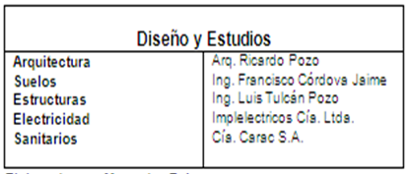**

**Elaborado por:** Las Autoras

**Figura Nº 2.7**

**Contratistas de la Construcción del Proyecto.**

**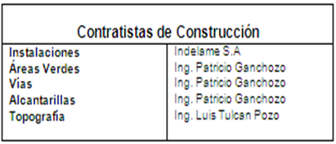**

**Elaborado por:** Las Autoras

Estas serán las Compañías y Contratistas a cargo de la obra de construcción del Complejo Turístico, deberán dominar el área local, conseguir mano de obra barata, obtener toda la Infraestructura manual en cuanto a empleados, y contar con alguien especializado en trámites de permisos e impuestos, para poder dar ejecución a la obra sin ningún inconveniente.

* 1. **Características del Proyecto**

**Figura Nº 2.8**

**Plano del Terreno con sus Áreas.**

**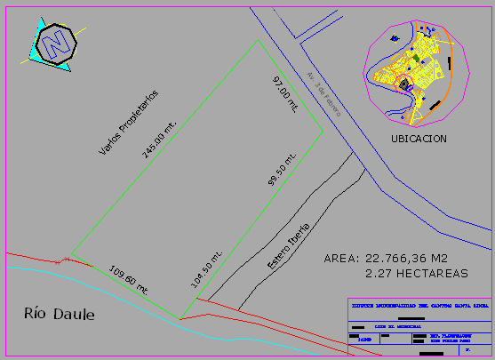**

**Elaborado por: Arq. Ricardo Pozo**

La primera etapa comprende el primer tercio del terreno que se ubica al pie de la vía Guayaquil-El Empalme. Esta etapa comprende la ampliación del carril colindante al lindero para crear un paradero de buses. También se proyecta la construcción de un paradero turístico con un patio de comida típica al aire libre con acabados rústicos (de preferencia en caña guadua y madera), canchas de futbol (en arcilla), áreas de descanso y recreación con bancas, áreas verdes y juegos infantiles. El área de comidas al aire libre tendrá un área especial semicubierta o descubierta para el desarrollo de ferias, exposiciones, eventos culturales, etc.

En la segunda etapa se prevé el construir un coliseo poli-funcional para el desarrollo de actos de diferente tipo (social, cívico, conciertos, eventos deportivos, etc.). El coliseo estará compuesto por una cancha polifuncional (baloncesto, volley, indor futbol) con las medidas reglamentarias. Graderíos en sus 4 lados perimetrales, y baños, cambiadores y bodegas en su parte inferior. Accesos principales y salidas de emergencia. Iluminación natural y artificial optima, ventilación natural y comodidad en todos sus espacios.

La tercera etapa comprende la creación de toda la infraestructura turística necesaria al pie del Río Daule, para el desarrollo de un malecón, áreas de recreación, paseo en bote y desarrollo del ecoturismo.

**Figura No. 2.9**

**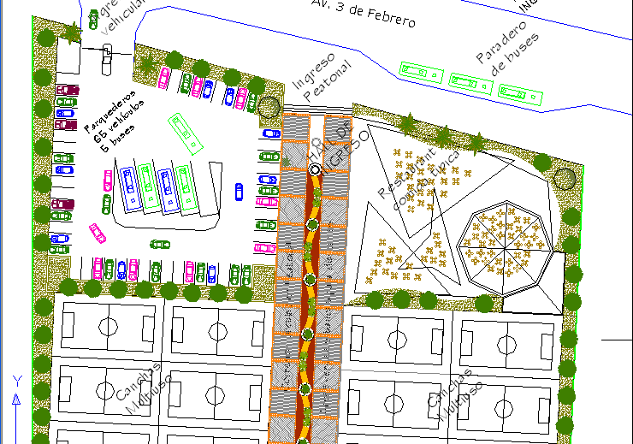****Primera Etapa del Complejo Turístico “Riberas del Rio Santa Lucia”**

**Elaborado por: Arq. Ricardo Pozo**

**Figura No. 2.10**

**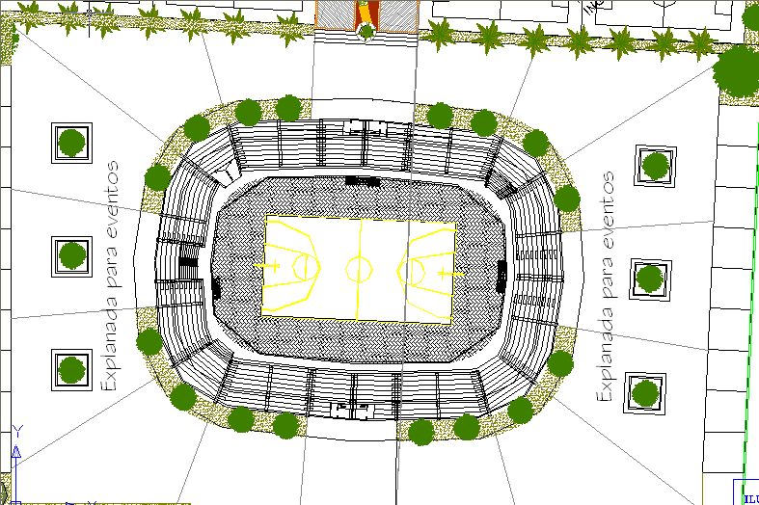****Segunda Etapa del Complejo Turístico “Riberas del Rio Santa Lucia”**

**Elaborado por: Arq. Ricardo Pozo**

## Figura No. 2.11

## Tercera Etapa del Complejo Turístico “Riberas del Rio Santa Lucia”

**Elaborado por: Arq. Ricardo Pozo**

### 2.13.1 Constitución de la Directiva

Constituyese la empresa Complejo Turístico Municipal adscrita al Gobierno Municipal de Santa Lucia con personería jurídica propia y autonomía administrativa financiera patrimonial la misma que regirá por las disposiciones de la Ley de Régimen Municipal de una ordenanza en particular y en general por las disposiciones de la Ley Orgánica de Administración Financiera y Control y demás normas de derecho público aplicables a las empresas de Régimen Seccional Autónomo Provincial sus representantes legales estarán representados por el Alcalde y el Procurador Sindico Municipal de Santa Lucia.

Una vez finalizada la obra, el Gobierno Municipal de Santa Lucia hará la entrega formal al Comité Barrial correspondiente, que son los dirigentes de los diferentes sectores y las distintas instituciones que dieron las ideas para crear un centro turístico, donde haya sido autorizada la obra, para que sean ellos los encargados de controlar su funcionamiento y posterior mantenimiento.

### 2.13.2 Trabajo a Efectuarse en el Terreno

**CONSTRUCCION DEL COMPLEJO**

**1. Expropiación del Solar.-** Terreno expropiado y tomado en posesión por el Gobierno Municipal del Cantón Santa Lucia. Área total 22.766,36 m2 (2.27 HA).

**2. Delimitación del terreno y ubicación del lote:** Para trazar el lote, marcamos primero sus colindancias y la línea de construcción utilizando una cuerda y cercas colocadas en los vértices o esquinas.

**3. Preparación del terreno:** Delimitado el terreno, limpio de basuras y maleza, se procederá a su nivelación quitando la capa de tierra vegetal y eliminando lomas y obstáculos que dificulten el trazado del Complejo.

**4. Topografía y tipo de terreno:** Antes de iniciar las obras, debemos asegurarnos de que el terreno es apto para la construcción del modelo de Complejo escogido, y que se ajusta a la forma y tamaño del lote.

**5. Dotación Áreas Verdes:** Construcción de Aéreas Verdes con plantas ornamentales. Este trabajo será realizado por Ing. Patricio Ganchozo.

**6. Permisos:** Tramitar todos los permisos e impuestos necesarios para poder ejecutar la obra.

**7. Vías, Instalaciones Eléctricas y Sanitarias**, a cargo del Ing. Patricio Ganchozo, Implelectricos Cía. Ltda. y Cía. Carac S.A.

**8. Lotización:** Desbroce y Limpieza, Trazado y Replanteo, Lastrado, instalación eléctrica, sanitaria y sistema de bombeo.

**9. Obras De Defensa.-** Con el objetivo de precautelar las instalaciones existentes y no causar potenciales daños a las obras es necesaria la construcción de muros de enrocado que tendrá por objeto proteger la margen del rio y evitar la erosión ocasionada por el del Rio Daule.

En la orilla del Rio Daule se construirá un muro de gaviones para llegar hasta una cota máxima determinada, y evitar que un invierno o algún fenómeno del niño, como lo sucedido en el año 1996. Es posible que una buena consultoría determine la altura que puede alcanzar la cota de la creciente del Rio, pronosticar potenciales inundaciones y determinar la intensidad de la misma y poder diseñar con absoluta seguridad la altura y espesores de los muros de contención.

**10. Cuidado, Limpieza Del Rio Y Zona De Influencia.-** El abandono de los ríos al mejorarse el transporte terrestre, ha ocasionado que estos causes se entorpezcan en su fluencia, por lo que en este caso y como se trata de darle uso turístico es necesario su total limpieza en cuanto a sus descargas, como a las acumulaciones de troncos y malezas que facilitara su navegación.

A parte de la limpieza del rio, también su área de fluencia donde tendrá que limpiarse de malezas y dejar la flora original atrayendo la visita de ejemplares de animales propios de la zona que se han ausentado por la desaparición de la flora autóctono de la zona.

**11. Contratación De Consultarías.-** Dado lo Complejo del proyecto deben hacerse contrataciones de consultarías especializadas:

* Impacto Ambiental
* Arquitectura (diseño del proyecto).
* Estudio Social
* Estudio de Suelo, verificar la estratigrafía de suelo y su resistencia.
* Señalamiento (señales o marcas de uso de máquinas, uso de

Materiales biodegradables.

### 2.13.3 Distribución de Áreas Cronograma y Presupuesto del Complejo

El Complejo tendrá un área de construcción total de 22.766,36 (2.27 HA) en la tabla a continuación se detallara los respectivos tamaños de cada área.

**Tabla 2.32**

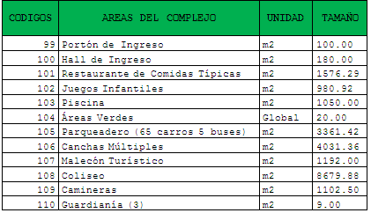 **Distribución de áreas del Complejo Turístico y tamaño de cada área**

**Elaborado por:** Las Autoras

**Fuente:** Ing. Luis Tulcán Pozo

**Director de Obras Publicas Municipio Santa Lucia (31 de julio del 2009)**

Lo anterior mencionado se puede visualizar mediante el siguiente gráfico que representa el plano del proyecto turístico el cual fue elaborado por el Arq. Ricardo Pozo Urquizo.

## Figura Nº 2.12

## Plano de la distribución de las áreas del “Complejo Turístico”

**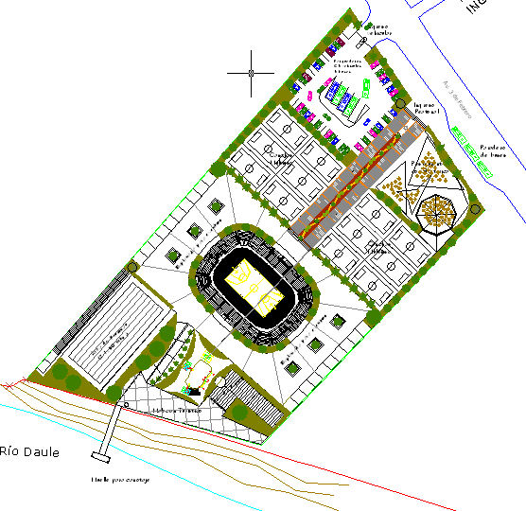**

**Elaborado por: Arq. Ricardo Pozo**

**a**) **Hall de ingreso:** El área destinada a este espacio será 180.00 m2. Desde este los usuarios se podrán dirigir a las cabañas, o demás áreas del resort. Dicha área incluye:

* Hall: 47 m2
* Recepción : 48 m2
* Oficina : 56 m2
* 2 Baños: 29 m2

**b) Resturante de Comidas Típicas:** Tendrá un área de 1576.29 m2 para 400 usuarios. Éste contará con:

* Cocina y equipamiento: 502.5 m2
* Comedor: 1073.79 m2

**d) Guardianía:** 3.00 m2 c/u = 9.00 m2

**e) Área de Juegos:** Con el fin de brindar ciertas actividades a los usuarios del Complejo Turístico, este contará con las siguientes instalaciones:

* **Piscina:** 3m2 x persona (15 personas) = 45 m2 de superficie (profundidad 1.5m) 67,5m3
* **Cancha Múltiple:** 48 x 42
* **Juegos para niños:** 980.92m2

**f) Área verde:** Complementando la naturaleza del sector, dentro del Complejo Turístico se contará con jardines. Dentro de esta área verde se incluirá un espacio destinado para picnic.

**g) Coliseo Poli-funcional.-** Estará compuesto por una cancha poli funcional, graderíos en sus 4 lados perimetrales, baños cambiadores y bodega en su parte inferior, al más alto nivel con un área de 8.679.88 m2.

**h) Parqueadero.-** Con capacidad para 45 vehículos y 5 buses. Con un área de 3.361 m2.

**i)Patio de Comidas.-** Al aire libre tendrá una área especial semicubierta o descubierta para el desarrollo de ferias, exposiciones, eventos culturales, tiene entrada directa a la calle, con acabados rústicos de preferencia en caña guadua y madera con un área de 1.576.29 m2.

**j) Camineras:** para dirigirse a las diferentes instalaciones del Complejo

* Ancho: 1,00 m2
* Material: piedra chispa

**PRESUPUESTO DE LAS OBRAS A REALIZAR**

En la siguiente tabla se detalla el presupuesto de las obras cuyo precio está establecido por m2. Los costos fueron determinados en base al tamaño de cada área del Complejo Turístico y calculados de acuerdo al precio unitario asignado por dirección arquitectónica.

## Tabla 2.33

## Presupuesto de las obras a realizarse

* 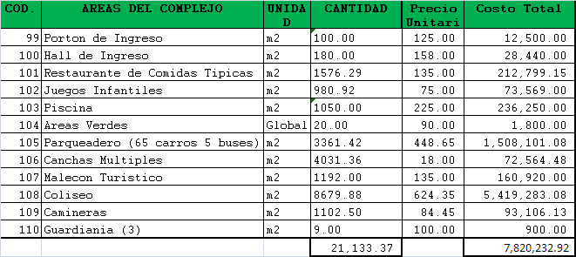

**Elaborado por: Las Autoras**

**Fuente:** Ing. Luis Tulcán Pozo

**Director de Obras Publicas Municipio Santa Lucia (31 de julio del 2009)**

**CRONOGRAMA DE LAS OBRAS A REALIZARSE**

Para la construcción de las respectivas obras se requerirá un periodo de 8 meses; obras que se muestran en la siguiente tabla presentada a continuación:

## Tabla 2.34

## Cronograma de las obras a realizarse

**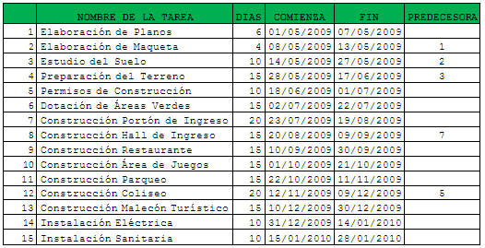Nombre**

**Elaborado por: Las Autoras**

**Fuente:** Ing. Luis Tulcán Pozo

**Director de Obras Publicas Municipio Santa Lucia (31 de julio del 2009)**

### 2.13.4 Descripción del Proceso Administrativo

**Director General.-** Tiene como función el impulso y promoción de los diferentes segmentos a los que está enfocado el complejo, se encargara de la administración total del complejo o en su ausencia el Presidente del Comité Barrial. Es el principal responsable del cuidado y manejo del complejo, y representante en reuniones de carácter público, Provincial o Nacional.

**Presidente.-** Planificar actividades de extensión y servicio de la Institución dirigidos a la comunidad, coordinando, elaborando y ejecutando programas de atención a los grupos y realizando eventos educativos y de diversa índole, a fin de garantizar la satisfacción de sus necesidades a nivel social, asistencial y deportivo, también se encargará del funcionamiento del Complejo en general.

**Asistente del Presidente.-** Es el encargado de facilitar la edición, publicidad, evaluación del proyecto y relaciones públicas del complejo.

**Gerente General.-** Se encargara de seleccionar el personal para el mantenimiento diario, seguridad y para la administración de las instalaciones, también de planificar todas las actividades a desarrollarse por el Comité Barrial tratando de que no coincidan los horarios de cada uno de los actos o eventos a desarrollarse dentro del complejo y es el encargado del control de los locales que funcionen dentro del establecimiento.

**Contador General.-** Es el encargado de todas las tareas contables del Complejo.

**Caja.-** Son los encargados de recibir los pagos por servicios que presta el complejo.

**Mantenimiento.-** Se encargara de tener en buen estado las diferentes áreas del Complejo.

**Seguridad.-** Dar protección a las personas que visiten las instalaciones de Complejo.

* 1. **Impacto Ambiental**

Muchos de los impactos que se presentan en los proyectos civiles, se deben a procedimientos constructivos inadecuados por parte del constructor y del personal a su cargo. El cumplimiento de una serie de normas permitirá evitar o mitigar los impactos ambientales negativos generados por las actividades de construcción.

Es responsabilidad del constructor conocer las políticas y leyes ambientales del Ecuador así como las especificaciones para la construcción vigente en el Ministerio de Obras Publicas, Ministerio de Desarrollo Urbano y Vivienda, Ministerio de Medio Ambiente, Instituto Ecuatoriano de Normalización, Corporación Financiera Nacional.

De esta manera se despejan las zonas de actuación. La perdida de cobertura vegetal conlleva a un aumento en la escorrentía superficial, la fragmentación de hábitat, la pérdida de diversidad biológica y cambios en el paisaje.

La administración del complejo cuidara el manejo de sus desperdicios, con la puesta en marcha del plan de desarrollo urbano, por parte del Gobierno Municipal, el cual tiene actualmente el servicio de alcantarillado, recolección de basura, agua potable, regeneración urbana entre otros, será sencillo eliminar los desperdicios del Complejo correctamente.

# CAPÍTULO III

* 1. **Capacidad Productiva**

La capacidad instalada que maneja el Complejo será aprovechada al máximo. Para el presente proyecto se estimó que las instalaciones funcionarán 12 horas de lunes a jueves y 14 horas los viernes, sábados y domingos.

Dado que el Complejo Riberas del Río Santa Lucía cuenta con diferentes ambientes como:

* Piscinas
* Canchas Multiusos
* Paseos en Canoa

La capacidad productiva se muestra en la siguiente tabla:

**Tabla 3.1**

**Capacidad Productiva**

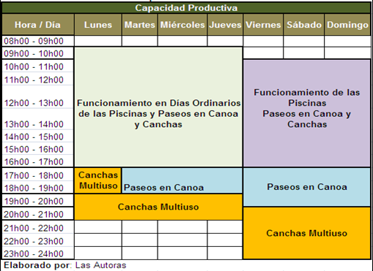

Los demás ambientes serán controlados por administradores a cargo del Municipio de Santa Lucía.

* 1. **Demanda Potencial**

Según datos proporcionados por el Instituto Ecuatoriano de Estadísticas y Censos (INEC), la población que habita en el cantón Santa Lucía es 36.631 personas. Sin embrago de este número de personas no todos corresponden al segmento al cual está dirigido el servicio.

A continuación detallamos cual sería nuestra potencial demanda:

|  |  |
| --- | --- |
| Tabla Nº 3.2Demanda Potencial | |
| **Demanda Potencial del Complejo Turístico** | |
| Población Cantón Santa Lucía | 36.631 |
| Porcentaje de habitantes del sexo Masculino | 52,00% |
| **Clientes Potenciales del Complejo** | **19.048,12** |
| Porcentaje de habitantes con edad 21 - 25 años | 35,80% |
| **Clientes Potenciales del Complejo** | **6.819,23** |
| Clase Social Media (Ingreso que percibe) | 20,30% |
| **Clientes Potenciales Reales del Complejo** | **1.384** |
| **Elaborado por**: Las Autoras |  |

Este valor se estima como la demanda mensual de visitantes al Complejo.

La siguiente tabla muestra las horas que trabajará el Complejo de acuerdo a nuestra capacidad productiva detallada en la Tabla Nº 3.1, donde se estima que para el primer año la capacidad será del 60%, alcanzando el 70% el segundo año, el 85% al tercer año, el 95% al cuarto año y 100% al quinto año en adelante. La proyección se realizó en base a metas establecidas en el capítulo anterior.

**Tabla 3.3**

**Proyección de Demanda**

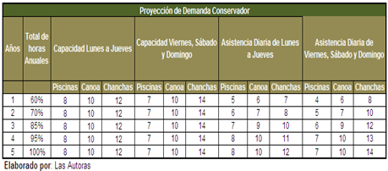

Con base en toda la información si se trabaja los 365 días del año se tendría que las horas de funcionamiento serían las siguientes:

|  |  |  |  |  |  |  |  |  |  |
| --- | --- | --- | --- | --- | --- | --- | --- | --- | --- |
| Tabla Nº 3.4Demanda Anual | | | | | | | | | |
| **Años** | **Total Horas (Lunes a Jueves)** | | | **Total Horas (Viernes, Sábado y Domingo)** | | | **Horas Anuales Total** | | |
|  | **Piscinas** | **Canoa** | **Chanchas** | **Piscinas** | **Canoa** | **Chanchas** | **Piscinas** | **Canoa** | **Chanchas** |
| 1 | 1.632 | 1.248 | 1.836 | 1.092 | 1.092 | 1.404 | 2.724 | 2.340 | 3.240 |
| 2 | 1.632 | 1.560 | 2.040 | 1.092 | 1.404 | 1.716 | 2.724 | 2.964 | 3.756 |
| 3 | 1.632 | 1.560 | 2.448 | 1.092 | 1.656 | 1.872 | 2.724 | 3.216 | 4.320 |
| 4 | 1.632 | 1.560 | 2.448 | 1.092 | 1.560 | 2.028 | 2.724 | 3.120 | 4.476 |
| 5 | 1.632 | 1.560 | 2.448 | 1.092 | 1.560 | 2.184 | 2.724 | 3.120 | 4.632 |
| **Elaborado por**: Las Autoras | | | |  |  |  |  |  |  |

Este número de horas son de suma importancia para las aspiraciones del proyecto.

* 1. **Inversión inicial**

Para el proyecto se necesitara la siguiente inversión:

|  |  |  |  |
| --- | --- | --- | --- |
| Tabla N° 3.5Inversión Inicial del Complejo Turístico | | | |
| **Código** | **RUBRO** | | **VALOR** |
| 3.3.1 | Obra física | | $ 7.820.232,92 |
| 3.3.2 | Mobiliario y Equipos | | $ 3.647,55 |
| 3.3.3 | Capital de Trabajo | | $ 47.627,66 |
| **TOTAL** | | | **$ 7.871.508,13** |
| **Elaborado** | | **por**: Las Autoras |  |

**3.3.1 Obra Física**

La infraestructura se refiere a todos los costos de constitución del Complejo Turístico; a continuación se puede observar en la siguiente tabla el detalle de estos costos.

|  |  |  |  |
| --- | --- | --- | --- |
| Tabla N° 3.6Costos de Construcción (Infraestructura) | | | |
| **Códigos** | **Rubros** | **Precio Unitario** | **Costo Total** |
|  | **COSTOS DE CONSTRUCCION** |  |  |
| 99 | Portón de Ingreso | $ 125,00 | $ 12.500,00 |
| 100 | Hall de Ingreso | $ 180,00 | $ 28.440,00 |
| 101 | Restaurante de Comidas Típicas | $ 1.576,29 | $ 212.799,15 |
| 102 | Juegos Infantiles | $ 980,92 | $ 73.569,00 |
| 103 | Piscina | $ 1.050,00 | $ 236.250,00 |
| 104 | Áreas Verdes | $ 20,00 | $ 1.800,00 |
| 105 | Zona de Parque(70 plazas) | $ 3.361,42 | $ 1.508.101,08 |
| 106 | Canchas Múltiples | $ 4.031,36 | $ 72.564,48 |
| 107 | Malecón Turístico | $ 1.192,00 | $ 160.920,00 |
| 108 | Coliseo | $ 8.679,88 | $ 5.419.283,08 |
| 109 | Camineras | $ 1.102,50 | $ 93.106,13 |
| 110 | Guardianía(3) | $ 9,00 | $ 900,00 |
| **Total de Gastos de Construcción** | | **$ 22.308,37** | **$ 7.820.232,92** |
| Elaborado por: Las Autoras | |  |  |

**3.3.2 Mobiliario y Equipos**

**3.3.2.1 Equipo de Computación**

En la siguiente tabla se muestra el valor de los equipos de computación:

|  |  |  |  |
| --- | --- | --- | --- |
| Tabla N° 3.7Equipo de Computación | | | |
| **Equipo de Computación** | | | |
| **Equipos de Computación** | **Cantidad** | **Costo Unitario** | **Costo Total** |
| Computadora y sus accesorios | 2 | $ 750,00 | $ 1.500,00 |
| **TOTAL DE EQUIP. DE COMP.** | | | **$ 1.500,00** |
| Elaborado por: Las Autoras | |  |  |

**3.3.2.2 Equipo de Oficina**

A continuación se detallan todos los Equipos de Oficina necesarios para equipar el Complejo Turístico de manera que posea todas las comodidades posibles para proporcionar un buen servicio al cliente.

|  |  |  |  |
| --- | --- | --- | --- |
| Tabla N° 3.8Equipo de Oficina | | | |
| **Equipo de Oficina** | | | |
| **EQUIPOS** | **Cantidad** | **Costo Unitario** | **Costo Total** |
| Equipos de Oficinas |  |  |  |
| Telefax | 1 | $ 75,00 | $ 75,00 |
| Teléfono normal | 1 | $ 35,00 | $ 35,00 |
| Máquina Registradora | 3 | $ 25,00 | $ 75,00 |
| Aire Acondicionado | 1 | $ 640,00 | $ 640,00 |
| **TOTAL EQUIPO DE OFICINA** | | | **$ 825,00** |
| Elaborado por: Las Autoras | |  | |

**3.3.2.4 Muebles y Enseres**

A continuación se detalla todos Muebles de Oficina y Enseres necesarios para el Complejo Turístico:

|  |  |  |  |
| --- | --- | --- | --- |
| Tabla N° 3.9Muebles y Enseres | | | |
| **Muebles y Enseres** | | | |
| **Muebles y Enseres** | **Cantidad** | **Costo Unitario** | **Costo Total** |
| Escritorios | 2 | $ 200,00 | $ 400,00 |
| Sillones Giratorias | 5 | $ 30,00 | $ 150,00 |
| Muebles | 2 | $ 70,00 | $ 140,00 |
| Anaqueles y Archivadores | 2 | $ 85,00 | $ 170,00 |
| Mesa de Centro | 1 | $ 30,00 | $ 30,00 |
| Extractor de Papel Higiénico | 4 | $ 85,00 | $ 340,00 |
| **TOTAL DE MUEBLES Y ENSERES** | | | **$ 1.230,00** |
| Elaborado por: Las Autoras | |  |  |

**3.3.3 Capital de Trabajo**

Corresponde al sueldo, publicidad, suministros e imprevistos que se necesitan para el normal funcionamiento del Complejo; en lo que respecta a imprevisto se estima un 10% de los gastos de publicidad y suministros de oficina

|  |  |
| --- | --- |
| Tabla N° 3.10Capital de Trabajo | |
| **Personal** | **Costo** |
| Director General | $ 5.400,00 |
| Presidente | $ 5.400,00 |
| Asistente de Presidencia | $ 3.360,00 |
| Contador General | $ 3.600,00 |
| Cajera | $ 9.000,00 |
| Gerente General | $ 4.200,00 |
| Mantenimiento | $ 5.280,00 |
| Guardias de Seguridad | $ 9.000,00 |
| **Sueldos Administrativos** | **$ 45.240,00** |
| **Gastos Administrativos** |  |
| Publicidad y Promoción | $ 1.060,00 |
| Suministros de Oficina | $ 1.110,60 |
| **Imprevistos(10%)** | **$ 217,06** |
| **TOTAL DE CAPITAL DE TRABAJO** | **$ 47.627,66** |
| Elaborado por: Las Autoras |  |

**3.3.3.1 Gastos de Sueldos y Salarios**

A continuación se detallan todos los Sueldos y Salarios del personal que laborará en el Complejo Turístico:

|  |  |  |  |  |
| --- | --- | --- | --- | --- |
| Tabla N° 3.11Sueldos del Personal | | | | |
| **Cargo** | **Cantidad** | **Sueldo Mensual** | **Sueldo Total** | **Sueldo Anual** |
| Director General | 1 | $ 450 | $ 450 | $ 5.400 |
| Presidente | 1 | $ 450 | $ 450 | $ 5.400 |
| Asistente de Presidencia | 1 | $ 280 | $ 280 | $ 3.360 |
| Contador General | 1 | $ 300 | $ 300 | $ 3.600 |
| Cajera | 3 | $ 250 | $ 750 | $ 9.000 |
| Gerente General | 1 | $ 350 | $ 350 | $ 4.200 |
| Mantenimiento | 2 | $ 220 | $ 440 | $ 5.280 |
| Guardias de Seguridad | 3 | $ 250 | $ 750 | $ 9.000 |
| **Total** | | | **$ 3.770** | **$ 45.240** |
| **Elaborado po**r: Las Autoras | |  |  |  |

**3.3.3.2 Gastos de Publicidad y Promoción**

A continuación se muestran los costos de publicidad a efectuarse para el Complejo Turístico, la misma que irá disminuyendo el gasto un 10% anual, estos esta detallado en el capítulo anterior.

**Tabla 3.12**

**Presupuesto anual de Publicidad**

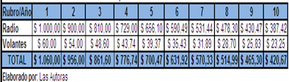

**3.3.3.3 Gastos de Suministros de Oficina**

En la tabla a continuación se detallan los costos de los suministros de oficina requeridos inicialmente para el área administrativa del Complejo.

|  |  |  |  |  |
| --- | --- | --- | --- | --- |
| Tabla N° 3.13Suministro de Oficina | | | | |
| **Suministro de Oficina** | | | | |
| **Suministros de Oficina** | **Cantidad** | **Costo Unitario** | **Costo Total** | **Costo Anual** |
| Resmas de papel | 6 | $ 3,00 | $ 18,00 | $ 216,00 |
| Plumas | 15 | $ 0,25 | $ 3,75 | $ 45,00 |
| Tóner para impresora | 2 | $ 20,00 | $ 40,00 | $ 480,00 |
| Caja de clips | 6 | $ 0,75 | $ 4,50 | $ 54,00 |
| Archivadores | 5 | $ 2,50 | $ 12,50 | $ 150,00 |
| Lápiz | 9 | $ 0,20 | $ 1,80 | $ 21,60 |
| Sellos | 3 | $ 4,00 | $ 12,00 | $ 144,00 |
| **TOTAL DE SUMINSTRO DE OFICINA** | | | **$ 92,55** | **$ 1.110,60** |
| Elaborado por: Las Autoras | |  |  |  |

* 1. **Ingresos**

Se obtendrá ingresos por los siguientes conceptos:

* Venta de entradas a las Piscinas
* Alquiler de Puesto de Comida
* Alquiler de Local Comercial
* Otros Ingresos
  + Paseos en Canoa
  + Alquiler de Canchas Multiusos

**Ventas de Entradas a las Piscinas.-**

Los ingresos propios por la Entrada a la Piscina se obtienen de la multiplicación de las horas proyectadas por el precio de entrada.

Los ingresos para cada año se muestran en la siguiente tabla:

|  |  |  |  |  |  |  |
| --- | --- | --- | --- | --- | --- | --- |
| Tabla Nº 3.14Ingreso por Entrada a las Piscinas | | | | | | |
| **Piscinas** | | | | | | |
| **Año** | **Total Horas Anuales** | **Valor Entrada Niños** | **Valor Entrada Adultos** | **Ingreso por Niños** | **Ingreso por adultos** | **Total Ingreso Niños y Adultos** |
| 1 | 2.724 | $ 1,00 | $ 2,50 | $ 2.724,00 | $ 6.810,00 | $ 9.534,00 |
| 2 | 2.996 | $ 1,00 | $ 2,50 | $ 2.996,40 | $ 7.491,00 | $ 10.487,40 |
| 3 | 3.296 | $ 1,00 | $ 2,50 | $ 3.296,04 | $ 8.240,10 | $ 11.536,14 |
| 4 | 3.626 | $ 1,00 | $ 2,50 | $ 3.625,64 | $ 9.064,11 | $ 12.689,75 |
| 5 | 3.988 | $ 1,00 | $ 2,50 | $ 3.988,21 | $ 9.970,52 | $ 13.958,73 |
| Elaborado por: Las Autoras | | |  |  |  |  |

Se estima que nuestra demanda con respecto a horas de funcionamiento aumente en un 10% cada año, basándonos en las encuestas realizadas.

**Alquiler de Puesto de Comida.-**

Con la finalidad de brindar un buen servicio, se contará con locales de Comida, los mismos que ofrecerán comida típica para deleite de los comensales.

Los ingresos por puestos de comida vendrán por alquiler a terceros, quienes estarán supervisados por el Administrador del Complejo con el objeto de velar por la variedad y calidad de los productos que se expendan en dichos locales.

Se alquilará 5 locales a $ 40,00, lo cual dejará un ingreso neto de $ 2.400,00 al año, este valor por alquiler se mantendrá constante a lo largo del proyecto.

|  |  |  |  |  |
| --- | --- | --- | --- | --- |
| Tabla 3.15Ingreso por Alquiler Puesto de Comida | | | | |
| **Puestos de Comida** | | | | |
| **Rubro** | **Cantidad** | **Valor Mensual** | **Meses** | **Total Anual** |
| Arriendo Puestos de Comida | 5 | $ 40,00 | 12 | $ 2.400,00 |
| Elaborado por: Las Autoras |  |  |  |  |

**Alquiler de Local Comercial.-**

Los ingresos por locales comerciales se darán por alquiler a terceros, quienes estarán supervisados por el Administrador del Complejo para mantener el correcto funcionamiento del establecimiento.

Se alquilará 20 locales comerciales a $ 75,00, lo cual dejará un ingreso neto de $ 18.000,00 al año, este valor por alquiler se mantendrá constante a lo largo del proyecto.

|  |  |  |  |  |
| --- | --- | --- | --- | --- |
| Tabla 3.16Ingreso por Alquiler de Local Comercial | | | | |
| **Local Comercial** | | | | |
| **Rubro** | **Cantidad** | **Valor Mensual** | **Meses** | **Total Anual** |
| Arriendo Local Comercial | 20 | $ 75,00 | 12 | $ 18.000,00 |
| Elaborado por: Las Autoras |  |  |  |  |

**OTROS INGRESOS**

**Paseo en Canoa.-**

Se piensa alquilar canoas al pie del Rio y se estima la demanda en horas que ocupan las canoas.

La siguiente tabla muestra esta relación del total de horas demandadas por valor de la entrada ($ 1,50 por persona).

|  |  |  |  |
| --- | --- | --- | --- |
| Tabla Nº 3.17Ingreso por Alquiler de Canoas | | | |
| **Paseo en Canoa** | | | |
| **Año** | **Total Horas Anuales** | **Valor Entrada x personas** | **Ingreso por Alquiler** |
| 1 | 2.340 | $ 1,50 | $ 3.510,00 |
| 2 | 2.574 | $ 1,50 | $ 4.446,00 |
| 3 | 2.870 | $ 1,50 | $ 4.824,00 |
| 4 | 3.192 | $ 1,50 | $ 4.680,00 |
| 5 | 3.504 | $ 1,50 | $ 4.680,00 |
| **Elaborado** | **por**: Las Autoras |  |  |

**Alquiler de Canchas Multiuso.-**

Este ingreso no fue considerado antes por este motivo aparece como otros ingresos, se piensa alquilar las canchas multiuso y se estima la demanda en horas que ocupan las canchas.

La siguiente tabla muestra esta relación del total de horas demandadas por valor de la entrada ($ 1,25 por persona).

|  |  |  |  |
| --- | --- | --- | --- |
| Tabla Nº 3.18Ingreso por Alquiler de Canchas Multiusos | | | |
| **Canchas Multiuso** | | | |
| **Año** | **Total Horas Anuales** | **Valor Entrada x grupo 12 personas** | **Ingreso por Alquiler** |
| 1 | 3.240 | $ 15,00 | $ 48.600,00 |
| 2 | 3.564 | $ 15,00 | $ 56.340,00 |
| 3 | 3.940 | $ 15,00 | $ 64.800,00 |
| 4 | 4.372 | $ 15,00 | $ 67.140,00 |
| 5 | 4.819 | $ 15,00 | $ 69.480,00 |
| **Elaborado por**: | Las Autoras |  |  |

* 1. **Costos**

**3.5.1 Costos Directos**

Corresponden a los gastos principales durante la operación del Complejo y que dependen de la demanda de nuestros clientes, es decir que es un costo que tiene relación positiva con la demanda, en los que se deberá incurrir proyectado a diez años.

**Tabla 3.19**

**Costo Directo**

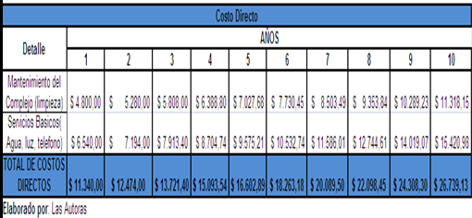

**3.5.2 Costos Indirectos**

Los Costos Indirectos son los costos que se ven afectados también por la demanda pero no de forma directa, entre estos podemos mencionar el mantenimiento de la infraestructura, ya que cuando existe más demanda aumenta este rubro por el funcionamiento de las instalaciones.

**Tabla 3.20**

**Costo Indirecto**

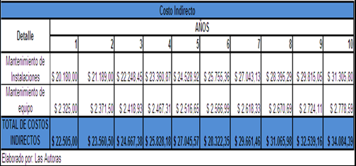

* 1. **Depreciación y Amortización**

**3.6.1 Amortización de Préstamos o Financiamiento**

El Financiamiento es del 50% de la inversión, será a través del Banco del Fomento por el monto de $ 3'935.754,07 a 5 años plazo y a una tasa de interés anual del 15%, los periodos de pago serán anuales. En la tabla mostrada a continuación se detalla los dividendos e intereses que le corresponden por año.

|  |  |
| --- | --- |
| Tabla Nº 3.21Préstamo | |
| **Capital propio** | $ 3.935.754,07 |
| **Préstamo** | $ 3.935.754,07 |
| **Tasa** | 15,00% |

|  |  |  |  |  |  |  |  |  |
| --- | --- | --- | --- | --- | --- | --- | --- | --- |
| **Periodo** | | **Pago** | **Interés** | | **Amortización** | | **Saldo** | |
|  | |  |  | |  | | $ 3.935.754,07 | |
| 1 | | $ 1.377.513,92 | $ 590.363,11 | | $ 787.150,81 | | $ 3.148.603,25 | |
| 2 | | $ 1.259.441,30 | $ 472.290,49 | | $ 787.150,81 | | $ 2.361.452,44 | |
| 3 | | $ 1.141.368,68 | $ 354.217,87 | | $ 787.150,81 | | $ 1.574.301,63 | |
| 4 | | $ 1.023.296,06 | $ 236.145,24 | | $ 787.150,81 | | $ 787.150,81 | |
| 5 | | $ 905.223,43 | $ 118.072,62 | | $ 787.150,81 | | $ - | |
| **Elaborado por**: Las Autoras[[14]](#footnote-15) | | |  | |  | |  | |

**3.6.2 Depreciación de Activos Fijos**

La siguiente tabla muestra la respectiva depreciación de los activos del Complejo Turístico, para lo cual se utilizo el método de line recta, con el porcentaje (%) y años correspondientes para cada uno de los activos.

|  |  |  |  |  |  |
| --- | --- | --- | --- | --- | --- |
| Tabla Nº 3.22Cálculo del Gasto de Depreciación | | | | | |
| **Descripción** | **Valor** | **Vida Útil** | **VS. %** | **Valor del Salvamento** | **Depreciación Anual** |
| Equipos de Oficina | $ 825,00 | 10 | 10% | $ 82,50 | $ 74,25 |
| Muebles y Enseres | $ 1.230,00 | 10 | 10% | $ 123,00 | $ 110,70 |
| Equipos de Computación | $ 1.500,00 | 3 | 33% | $ 495,00 | $ 335,00 |
| **TOTAL DEPRECIACION** | **$ 3.555,00** |  |  | **$ 700,50** | **$ 519,95** |
| **Elaborado por**: Las Autoras | |  |  |  |  |

* 1. **Estado de Resultados**

Con el Estado de Resultados se puede mostrar los Ingresos por concepto de Venta de Entradas a las Piscinas, Alquiler de Puestos de Comida y Locales Comerciales, también se obtendrán ingresos por la Venta de Activos en los períodos correspondientes a su vida útil y por último tenemos ingresos por Otros conceptos como:

* Venta de Entradas a las Canchas Multiuso y
* Por paseos en Canoa

Por otra parte se puede observar los Costos Directos e Indirectos que afectan al proyecto y los Gastos Administrativos, de Publicidad, Varios, Depreciación por Activos e Imprevistos, pero no podemos dejar de lado la Utilidad Neta que generará el proyecto durante su período de estudio. **Ver Anexo B**.

* 1. **Flujo de Caja**

El Flujo de caja considera todos los Ingresos y Egresos del proyecto, así como la inversión que se realizará para llevar a cabo el Complejo Turístico y el Valor de desecho **(Anexo C y D)** al final del mismo, el cual se encuentra detallado en el **Anexo E.**

* 1. **Tasa Interna de Retorno**

La tasa Interna de retorno para el presente período es considerada tomando en cuenta El porcentaje que cobra el IESS (Instituto Ecuatoriano de Seguridad Socia)para los préstamos quirografarios que es del **8%** se tomó esta Institución como referencia porque el Municipio de Santa Lucía es una entidad Pública como el IESS.

* 1. **Payback**

Este método nos proporciona el plazo en el que recuperamos la inversión inicial a través de los flujos de caja netos e ingresos menos gastos, obtenidos con el proyecto.

A continuación se muestra la siguiente tabla:

|  |  |  |  |  |
| --- | --- | --- | --- | --- |
| Tabla Nº 3. 23 | | | | |
| **PAYBACK** | | | | |
| **Periodo** | **Saldo Inversión** | **Flujo de Caja** | **Rentabilidad Exigida** | **Recuperación Inversión** |
| 1 | $ 47.627,66 | $ 51,39 | 3.810,21 | -$ 3.758,82 |
| 2 | $ 51.386,48 | $ 7.595,29 | 4.110,92 | $ 3.484,37 |
| 3 | $ 47.902,11 | $ 15.122,15 | 3.832,17 | $ 11.289,98 |
| 4 | $ 36.612,13 | $ 16.123,68 | 2.928,97 | $ 13.194,71 |
| 5 | $ 23.417,42 | $ 16.447,70 | 1.873,39 | $ 14.574,31 |
| 6 | $ 8.843,11 | $ 24.813,67 | 707,45 | $ 24.106,22 |
| 7 | -$ 15.263,11 | $ 30.023,77 | -1.221,05 | $ 31.244,82 |
| 8 | -$ 46.507,93 | $ 34.814,46 | -3.720,63 | $ 38.535,10 |
| 9 | -$ 85.043,02 | $ 39.166,61 | -6.803,44 | $ 45.970,05 |
| 10 | -$ 131.013,08 | $ 51.014,13 | -10.481,05 | $ 61.495,17 |
| **Elaborado por:** Las Autoras |  |  |  |  |

* 1. **Análisis de Sensibilidad**

El análisis de sensibilidad permite determinar las variaciones que tendría el Proyecto, ante cambios en las variables que han sido utilizadas para llevar a cabo le evaluación del mismo.

Una forma de realizar un análisis de sensibilidad es mediante el establecimiento de tres escenarios: optimista, moderado y pesimista. Sin, embargo en la práctica pueden existir varios escenarios. Entonces hemos decidido utilizar el proceso de simulación de Montecarlo a través del conocido software Crystall Ball.

Para el siguiente análisis que vamos a realizar para analizar los cambios que sufriría el VAN frente a cambios en la demanda esperada, costos directos, costos indirectos y la TMAR.

**Tabla 3.24**

|  |  |
| --- | --- |
| **Variables de Entrada** | |
| TMAR | 8% |
| Costos Directos | 11340 |
| Costos Indirectos | 22505 |
| Demanda de horas esperada | 2724 |
| **Elaborado por:** Las Autoras | |

Es así, que al realizar 40.000 corridas se obtuvo las siguientes conclusiones; en donde este proyecto existe un porcentaje de certeza de 82.36 % de obtener un VAN positivo.

**Grafico 3.1 Simulación VAN positivo**

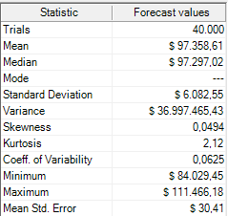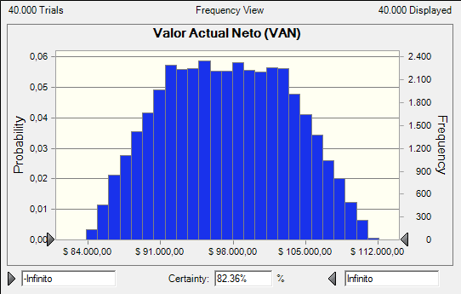

**Elaborado por:** Las Autoras

**Tabla 3.25**

|  |  |
| --- | --- |
| ***Forecast: Valor Actual Neto (VAN)*** | |
| ***Percentile*** | ***Forecast values*** |
| *0%* | *$ 84.029,45* |
| *10%* | *$ 89.257,82* |
| *20%* | *$ 91.503,99* |
| *30%* | *$ 93.444,61* |
| *40%* | *$ 95.355,51* |
| *50%* | *$ 97.296,85* |
| *60%* | *$ 99.204,02* |
| *70%* | *$ 101.145,08* |
| *80%* | *$ 103.147,61* |
| *90%* | *$ 105.611,28* |
| *100%* | *$ 111.466,18* |
| **Elaborado por:** Las Autoras | |

Para este proyecto existe un porcentaje de certeza de 49.621 % de obtener un VAN que sea mayor o igual a $ 97.382.43.

**Grafico 3.2 Simulación VAN mayor que VAN inicial.**

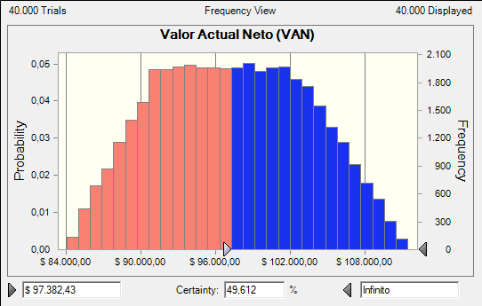

**Elaborador por:** Las Autoras.

El grafico 3.3 Muestra el análisis de sensibilidad del VAN señalando el ranking de las distintas variables de entrada que se han considerado.

## Gráfico 3.3 Ranking de Correlaciones

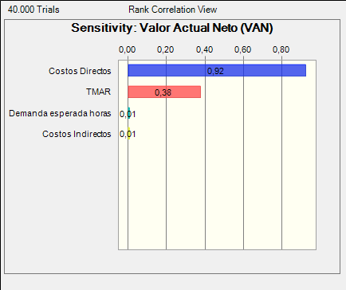

**Elaborado:** Por las Autoras

**CONCLUSIONES Y RECOMENDACIONES**

Luego de culminar con el desarrollo de los Capítulos propuestos para la elaboración del Complejo Turístico, se presentan a continuación las Conclusiones y Recomendaciones.

**CONCLUSIONES**

* El presente proyecto ayudará a promover el Cantón Santa Lucía, puesto que el 90% de la población si está de acuerdo con la creación de dicho establecimiento y solo un 10% no estuvo de acuerdo con la implementación del mismo de acuerdo a las encuestas realizadas a los habitantes.
* Se consideró como Inversión Inicial al Capital de Trabajo y al Gasto de Constitución y no al Préstamo que se realizará, ya que el Proyecto constituirá un atractivo turístico que el Municipio otorgará a la sociedad.
* La inversión que requerirá el proyecto es de $ 7.871.508,13; la misma que será financiada 50% con capital propio y 50% financiado por el Banco de Fomento, con una tasa del 15%.
* La evaluación financiera del proyecto indica que se tendrá una TIR de 28% Frente a una TMAR de 8%, por lo que se concluye que el proyecto si es viable financieramente. Esto se ratifica con el cálculo del VAN el cual es de $ 97.382,43.
* La TIR del Proyecto con respecto a la TMAR nos proporciona un a holgura, puesto que no sabemos con exactitud cuál es nuestra TMAR.
* Se destaca además el efecto multiplicador de la economía ecuatoriana, ya que por estar provista de muchos insumos, el Complejo puede hacer uso de ellos, sin necesidad de tener que buscarlos fuera del país; incentivando en su justa medida la producción local y nacional; además creando empleos indirectos.
* La factibilidad del proyecto se mantiene, incluso frente a eventuales variaciones en la demanda de horas esperadas, tasa de descuento y costos; como lo demuestra la simulación de escenarios realizada a través de la herramienta “Crystal Ball”
* Con todo esto lo que se espera es lograr el desarrollo del Cantón al otorgarle a la sociedad un lugar sano de esparcimiento a un precio módico y de esta manera se concluye que el Municipio de Santa Lucía es capaz de autofinanciarse por sí mismo.

**RECOMENDACIONES**

* Se recomienda poner énfasis en el desarrollo de actividades que se conviertan en otras fuentes de ingreso como el caso de Paseos en Canoa y uso de Canchas Multiuso, ya que es un componente importante del flujo de caja.
* El Alquiler del Coliseo para eventos como: ferias, exposiciones y demás actividades que sean de interés para la comunidad que servirán para obtener ingresos, los mismos que contribuirán al mantenimiento de la infraestructura.
* Que el Municipio del Cantón en conjunto con la Empresa privada elaboren planes de acción para lograr una mayor afluencia de turistas tanto nacionales como internacionales de tal manera que favorezcan el desarrollo sostenible a través del turismo receptivo.
* Realizar programas de capacitación turística dirigida a toda la comunidad y al personal directo con el propósito de incentivar el espíritu turístico.

## BIBLIOGRAFÍA

**TEXTOS:**

* GARCIA PLUAS, CHARLES. “MI LUGAR NATAL ES SANTA LUCÍA”. EDICIÓN 2006. TIERRA VIVA. DAULE-GUAYAS-ECUADOR.
* (6 Y 7) MALHOTRA, NARRES K. INVESTIGACIÓN DE MERCADOS “UN ENFOQUE APLICADO”. CUARTA EDICIÓN, PRENTICE HALL, MÉXICO, 2004.
* ROBBINS, STEPHEN P. Y COULTER MARY. “ADMINISTRACIÓN”. SEXTA EDICIÓN. PRENTICE HALL, MÉXICO, 2000.
* (4, 5 Y 6) PAYNE, ADRIAN. “LA ESENCIA DE LA MERCADOTECNIA DE SERVICIOS”, EDICIÓN 1996, PRENTICE HALL, MÉXICO.
* JACQUES LAMBIN JEAN, “MARKETING ESTRATÉGICO”, 4TA EDICIÓN, PRENTICE HALL, MÉXICO, 2004.
* KOTLER, PHILIP. Y ARMSTRONG, GARY. “FUNDAMENTOS DE MERCADOTÉCNICA”. CUARTA EDICIÓN. PRENTICE HALL, MÉXICO, 1988.
* BACA URBINA, GABRIEL.” EVALUACIÓN DE PROYECTOS”. CUARTA EDICIÓN. MC GRAW – HILL, MÉXICO, 2001.

**PÁGINAS WEB:**

* [www.santalucia.gov.ec](http://www.santalucia.gov.ec)
* [www.inec.gov.ec](http://www.inec.gov.ec)
* [www.bce.gov.ec](http://www.bce.gov.ec)
* [www.guayas.gov.ec](http://www.guayas.gov.ec)
* [www.turismoguayas.com](http://www.turismoguayas.com)
* [www.welcomeecuador.com](http://www.welcomeecuador.com)
* [www.turismo.gov.ec](http://www.turismo.gov.ec)
* [www.emas.gov.ec](http://www.emas.gov.ec)
* [www.uaq.mx](http://www.uaq.mx)

**OTRAS FUENTES:**

* Tulcán, Luis. Director de Obras Públicas del Municipio de Santa Lucía. 31 / Julio / 2009.

**Anexos**

**Anexo A**

***FACULTAD DE ECONOMÍA Y NEGOCIOS***

Buenas \_\_\_\_, somos estudiantes de la Universidad ESPOL estamos realizando una encuesta con la finalidad de evaluar el grado de aceptación para la creación de un Complejo Turístico en el Cantón Santa Lucía.

**Edad:**

1. - 20 \_\_\_ 21 -25 \_\_\_ 26 - 30\_\_\_ 31 - 35 \_\_\_ 36 – 40\_\_\_ 41 – 50\_\_\_

|  |  |  |  |  |  |
| --- | --- | --- | --- | --- | --- |
| **Sexo**: | Masculino |  |  | Femenino |  |

1. **¿Usted es de Santa Lucía?**

Si \_\_\_ No \_\_\_

Si su respuesta es Sí, pase a la pregunta 5

1. **¿Por qué motivos visita este Cantón y con qué frecuencia?**

Negocio: entre 1 y 2 veces al mes \_\_\_ 1 vez al año\_\_\_ todos los fines de semana \_\_\_

Familia: entre 1 y 2 veces al mes \_\_\_ 1 vez al año\_\_\_ todos los fines de semana \_\_\_

Amigos: entre 1 y 2 veces al mes \_\_\_ 1 vez al año\_\_\_ todos los fines de semana \_\_\_

Paseos: entre 1 y 2 veces al mes \_\_\_ 1 vez al año\_\_\_ todos los fines de semana \_\_\_

Otros entre 1 y 2 veces al mes \_\_\_ 1 vez al año\_\_\_ todos los fines de semana \_\_\_

1. **¿En qué periodo del año visita usted el Cantón Santa Lucia?**

|  |  |
| --- | --- |
| **Enero – Abril** |  |
| **Mayo – Agosto** |  |
| **Octubre - Diciembre** |  |

1. **¿Cuál es su lugar de procedencia?**

|  |  |
| --- | --- |
| **Costa** |  |
| **Sierra** |  |
| **Insular** |  |
| **Oriente** |  |
| **Extranjero** |  |

1. **¿Califica usted a Santa Lucia, como un lugar donde se puede hacer turismo?**

Si \_\_\_ No \_\_\_

Si su respuesta es Sí, pase a la 7.Caso contrario continúe con la encuesta.

1. **¿Por qué considera usted que Santa Lucía no es un lugar Turístico? Marque solo una opción.**

Falta de lugares para Hospedarse \_\_\_\_

Falta de lugares de Recreación (Parques y Centros Comerciales) \_\_\_\_

No existen señales de advertencias en sitios donde el Río Daule es caudaloso.\_\_\_\_

Otros: ¿Cuáles? \_\_\_\_\_\_\_\_\_\_\_\_\_\_\_\_\_\_\_\_\_\_\_\_\_\_\_\_\_\_\_\_\_\_\_\_\_\_\_\_\_\_\_\_\_\_\_\_\_\_\_\_

1. **¿Considera usted que el cantón Santa Lucia debe tener un Complejo Turístico?**

Si \_\_\_ No \_\_\_

Si su respuesta es No, se termina la encuesta.

1. **¿Con quien realiza sus paseos?**

Solo \_\_\_\_\_\_

Familia \_\_\_\_\_\_

Grupo Organizado \_\_\_\_\_\_

Amigos \_\_\_\_\_\_

1. **De acuerdo a la pregunta anterior si su respuesta fue FAMILIA. ¿Indique el número de integrantes de su Familia?**

# \_\_\_\_\_ personas

1. **¿Qué lugares turísticos visita usted con mayor frecuencia dentro del cantón Santa Lucia?. Califique considerando el 5 (mayor frecuencia) y 1 (menor frecuencia)**

|  |  |
| --- | --- |
| **Lugares Turísticos** |  |
| Balneario de Agua Dulce El Mate |  |
| Balneario de Agua Dulce Fátima |  |
| El Parque Eloy Alfaro |  |
| El Edifico Municipal |  |
| El Malecón Escénico de Santa Lucía |  |

1. **¿Cuáles de estas características considera importante al momento de escoger un Complejo Turístico? Siendo 1 el de mayor importancia y el 5 de menor importancia**

|  |  |  |  |  |  |
| --- | --- | --- | --- | --- | --- |
| **Características** | **1** | **2** | **3** | **4** | **5** |
| Comodidad |  |  |  |  |  |
| Diversión |  |  |  |  |  |
| Limpieza |  |  |  |  |  |
| Precio |  |  |  |  |  |
| Comida |  |  |  |  |  |
| Seguridad |  |  |  |  |  |

1. **¿Qué actividades cree usted que debe ofrecer un Complejo Turístico? Marque solo una opción.**

|  |  |
| --- | --- |
| **Canchas Múltiples** |  |
| **Piscinas con Tobogán** |  |
| **Comidas Típicas** |  |
| **Juegos de Recreación Infantil** |  |
| **Todas las Anteriores** |  |
| **OTROS** |  |

**Si su respuesta fue Otro. Describa la actividad aquí**

**\_\_\_\_\_\_\_\_\_\_\_\_\_\_\_\_\_\_\_\_\_\_\_\_\_\_\_\_\_\_\_\_\_\_\_\_\_\_\_\_\_\_\_\_\_\_\_\_\_\_\_\_\_\_\_\_\_\_\_\_\_\_\_\_\_\_\_\_\_\_**

1. **¿Cuánto percibe usted mensualmente?**

|  |  |
| --- | --- |
| **Menos de $63** |  |
| **$64 – $96** |  |
| **$97 – $128** |  |
| **$129 – $160** |  |
| **$161 – $192** |  |
| **$193 – $265** |  |
| **$266 – $439** |  |
| **Más de $440** |  |

1. **¿Cuánto estaría dispuesto a pagar por la entrada al Complejo Turístico? (Elegir una opción para cada alternativa)**

**ADULTOS**

**$2.00 – $2.50 $2.50 - $3.00**

**$3.00 - $3.50 $3.50 - $4.00**

**NIÑOS**

|  |  |  |  |
| --- | --- | --- | --- |
| **Edades** | **Precio** | | |
| **$ 1.00** | **$ 1.50** | **$ 2.00** |
| **5 - 8** |  |  |  |
| **9- 12** |  |  |  |
| **13 - 16** |  |  |  |

1. **¿A través de qué medios le gustaría recibir información sobre el Complejo Turístico? Elija solo una opción.**

Radio \_\_\_ Televisión \_\_\_

Charlas \_\_\_ Prensa Escrita \_\_\_

Volantes \_\_\_ Banner Publicitarias \_\_\_

1. **¿Qué nombre le gustaría que lleve el Complejo? Escoja solo una opción.**

|  |  |
| --- | --- |
| **Riberas del Rio Santa Lucia** |  |
| **Center Turist** |  |
| **Paraíso Terrenal** |  |
| **Otro** |  |

**Si su respuesta fue Otro. ¿Indique qué nombre le pondría?**

**\_\_\_\_\_\_\_\_\_\_\_\_\_\_\_\_\_\_\_\_\_\_\_\_\_\_\_\_\_\_\_\_\_\_\_\_\_\_\_\_\_\_\_\_\_\_\_\_\_\_\_\_\_\_\_\_\_\_\_\_\_\_\_\_\_\_\_\_\_\_**

**Fin de la encuesta. Gracias por su colaboración!!!!**

## Anexo B

**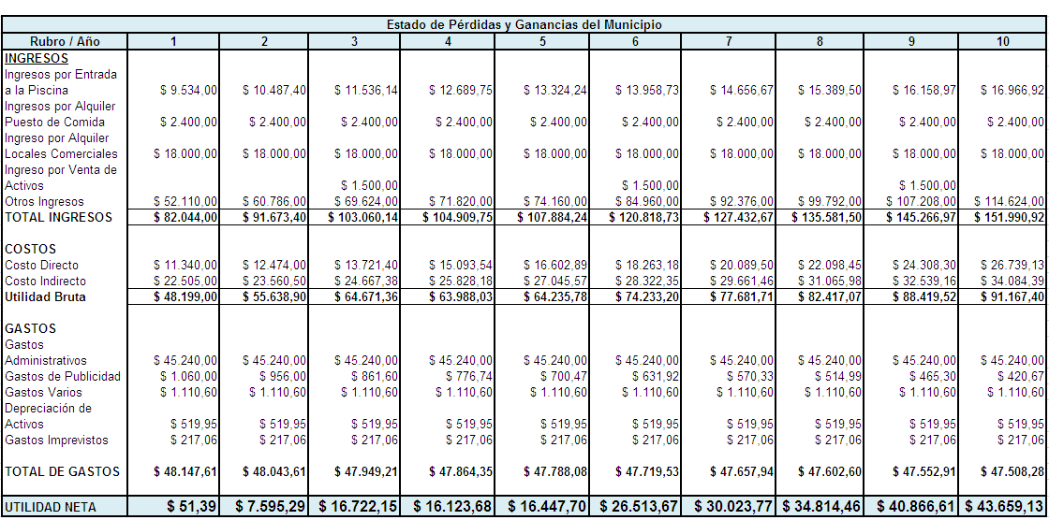Elaborado por:** Las Autoras

## Anexo C

|  |  |  |  |  |  |  |
| --- | --- | --- | --- | --- | --- | --- |
| **VALOR DE DESECHO CONTABLE** | | | | | | |
| **Equipo** | **Valor** | **Vida Útil (en años)** | **Depreciación Anual** | **Años depreciándose** | **Depreciación Acumulada** | **Valor en Libros** |
| Muebles y Enseres (1-10) | $ 1.230,00 | 10 | $ 123,00 | 10 | $ 1.230,00 | $ 1.230,00 |
| Equipo de Computación (1-3) | $ 1.500,00 | 3 | $ 500,00 | 3 | $ 1.500,00 | $ 1.500,00 |
| Equipos de Oficina | $ 825,00 | 10 | $ 82,50 | 10 | $ 825,00 | $ 825,00 |
|  |  |  |  |  |  |  |
| **TOTAL** | **$ 3.555,00** |  | $ 705,50 |  | $ 3.555,00 | **$ 3.555,00** |
|  |  |  |  |  |  |  |
| Equipo de Computación (3-6) | $ 1.500,00 | 3 | $ 500,00 | 3 | $ 1.500,00 | $ 1.500,00 |
|  |  |  |  |  |  |  |
| **TOTAL** | **$ 1.500,00** |  | $ 500,00 |  | $ 1.500,00 | **$ 1.500,00** |
|  |  |  |  |  |  |  |
| Equipo de Computación (6-9) | $ 1.500,00 | 3 | $ 500,00 | 3 | $ 1.500,00 | $ 1.500,00 |
|  |  |  |  |  |  |  |
| **TOTAL** | **$ 1.500,00** |  | $ 500,00 |  | $ 1.500,00 | **$ 1.500,00** |
|  |  |  |  |  |  |  |
| Equipo de Computación(9-12) | $ 1.500,00 | 3 | $ 500,00 | 1 | $ 500,00 | **$ 1.000,00** |
| **Total** | | | | | | **$ 7.555,00** |

**Elaborado por:** Las Autoras

## 

## Anexo D

**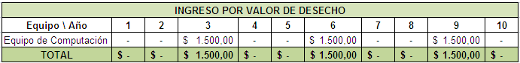**

**Elaborado por:** Las Autoras

**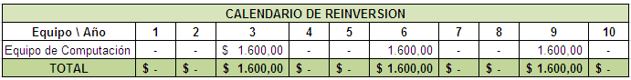**

**Elaborado por:** Las Autoras

## Anexo E

**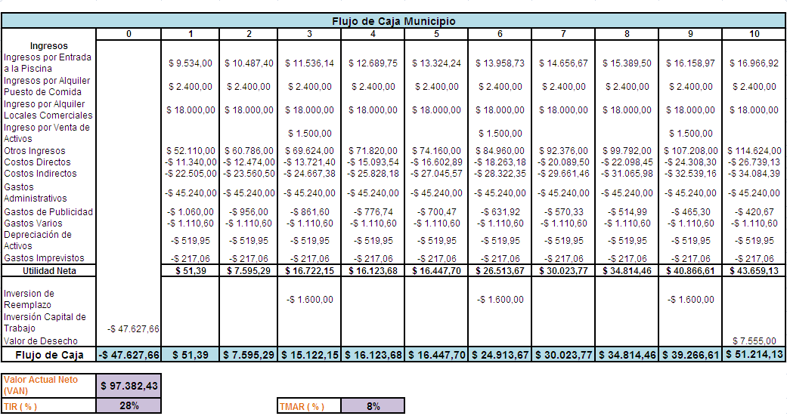Elaborado por:** Las Autoras

## Anexo F Análisis Crystall Ball

## Analisis Crystall Ball

|  |  |  |  |  |  |  |  |  |
| --- | --- | --- | --- | --- | --- | --- | --- | --- |
|  |  |  |  | **Crystal Ball Report - Assumptions** |  |  |  |  |
|  |  |  |  | Simulation started on 9/21/2009 at 8:03:13 |  |  |  |  |
|  |  |  |  | Simulation stopped on 9/21/2009 at 8:33:22 |  |  |  |  |
|  |  |  |  |  |  |  |  |  |
| Run preferences: | | |  |  |  |  |  |  |
|  | Number of trials run | | 40.000 |  |  |  |  |  |
|  | Extreme speed | |  |  |  |  |  |  |
|  | Monte Carlo |  |  |  |  |  |  |  |
|  | Random seed | |  |  |  |  |  |  |
|  | Precision control on | |  |  |  |  |  |  |
|  | Confidence level | | 95,00% |  |  |  |  |  |
|  |  |  |  |  |  |  |  |  |
| Run statistics: | |  |  |  |  |  |  |  |
|  | Total running time (sec) | | 6,65 |  |  |  |  |  |
|  | Trials/second (average) | | 6.015 |  |  |  |  |  |
|  | Random numbers per sec | | 30.073 |  |  |  |  |  |
|  |  |  |  |  |  |  |  |  |
| Crystal Ball data: | | |  |  |  |  |  |  |
|  | Assumptions |  | 5 |  |  |  |  |  |
|  | Correlations | | 0 |  |  |  |  |  |
|  | Correlated groups | | 0 |  |  |  |  |  |
|  | Decision variables | | 0 |  |  |  |  |  |
|  | Forecasts |  | 1 |  |  |  |  |  |

|  |  |  |  |  |  |  |  |  |  |
| --- | --- | --- | --- | --- | --- | --- | --- | --- | --- |
|  |  |  |  |  | **Forecasts** |  |  |  |  |
|  |  |  |  |  |  |  |  |  |  |
|  |  |  |  |  |  |  |  |  |  |
| **Forecast: Valor Actual Neto (VAN)** | | | | |  |  |  |  | **Cell: C53** |
|  |  |  |  |  |  |  |  |  |  |
|  | Summary: | |  |  |  |  |  |  |  |
|  |  | Entire range is from $ 84.029,45 to $ 111.466,18 | | |  |  |  |  |  |
|  |  | Filter range is from -Infinito to Infinito | | |  |  |  |  |  |
|  |  | Base case is $ 97.382,43 | |  |  |  |  |  |  |
|  |  | After 40.000 trials, the std. error of the mean is $ 30,41 | | | | |  |  |  |

|  |  |  |  |  |  |  |  |  |  |
| --- | --- | --- | --- | --- | --- | --- | --- | --- | --- |
|  |  |  |  |  | | **Assumptions** |  |  |  |
|  |  |  |  | |  |  |  |  |  |
|  |  |  |  | |  |  |  |  |  |
| **Assumption: Costos Directos** | | | | | |  |  |  |  |
|  |  |  |  | |  |  |  |  |  |
|  | Uniform distribution with parameters: | | | | |  |  |  |  |
|  |  | Minimum |  | | 10.206,00 | tmp7D40.tmp |  | | |
|  |  | Maximum |  | | 12.474,00 |  |
|  |  |  |  | |  |  |
|  |  |  |  | |  |  |
|  |  |  |  | |  |  |
|  |  |  |  | |  |  |
|  |  |  |  | |  |  |  |  |  |
| **Assumption: Costos Indirectos** | | | | | |  |  |  |  |
|  |  |  |  | |  |  |  |  |  |
|  | Uniform distribution with parameters: | | | | | tmp7D40.tmp |  | | |
|  |  | Minimum |  | | 20.254,50 |  |
|  |  | Maximum |  | | 24.755,50 |  |
|  |  |  |  | |  |  |
|  |  |  |  | |  |  |
|  |  |  |  | |  |  |
|  |  |  |  | |  |  |
|  |  |  |  | |  |  |  |  |  |
| **Assumption: Demanda esperada horas** | | | | | |  |  |  |  |
|  |  |  |  | |  |  |  |  |  |
|  | Normal distribution with parameters: | | | | | tmp7D40.tmp |  |  |  |
|  |  | Mean |  | | 2.724,00 |  |  | | |
|  |  | Std. Dev. |  | | 272,40 |  |
|  |  |  |  | |  |  |
|  |  |  |  | |  |  |
|  |  |  |  | |  |  |
|  |  |  |  | |  |  |
|  |  |  |  | |  |  |  |  |  |
| **Assumption: TMAR** | | | | |  | tmp7D40.tmp |  |  |  |
|  |  |  |  | |  |  |  |  |  |
|  | Uniform distribution with parameters: | | | | |  |  | | |
|  |  | Minimum |  | | 7% |  |
|  |  | Maximum |  | | 9% |  |
|  |  |  |  | |  |  |
|  |  |  |  | |  |  |
|  |  |  |  | |  |  |
|  |  |  |  | |  |  |
|  |  |  |  | |  |  |  |  |  |
| End of Assumptions | | | | |  |  |  |  |  |

1. [www.turismo.gov.ec](http://www.turismo.gov.ec) y Ministerio de Turismo del Ecuador. [↑](#footnote-ref-2)
2. Los gráficos 1 y 2 fueron tomados de www.emas.gov.ec, que trabaja en conjunto con CORPEI, Ministerio de Turismo y Trabajo del ecuador. [↑](#footnote-ref-3)
3. Ministerio de Turismo Ecuador, Plan Estratégico de Desarrollo de Turismo Sostenible para Ecuador “PLANDETUR 2020” [↑](#footnote-ref-4)
4. www.santalucia.gov.ec [↑](#footnote-ref-5)
5. www.guayas.gov.ec/cant\_santal03.php [↑](#footnote-ref-6)
6. [www.santalucia.gov.ec](http://www.santalucia.gov.ec) [↑](#footnote-ref-7)
7. Texto: Mi Lugar Natal es Santa Lucía. Edición 2006, Biblioteca del Municipio [↑](#footnote-ref-8)
8. [www.guayas.gov.ec/html/cantones/nobol/historia.asp](http://www.guayas.gov.ec/html/cantones/nobol/historia.asp).

   www.guayas.gov.ec/cant\_daule04.php. [↑](#footnote-ref-9)
9. www.santalucia.gov.ec [↑](#footnote-ref-10)
10. www.uaq.mx/matematicas/estadisticas/xu5.html [↑](#footnote-ref-11)
11. Stephen P. Robbins y Mary Coulter, Administración, 6ta Edición, Prentice Hall, México, 2000. [↑](#footnote-ref-12)
12. PAYNE Adrian, La Esencia de la Mercadotecnia de Servicios, Prentice Hall, México, 1996. [↑](#footnote-ref-13)
13. JACQUES LAMBIN Jean, Marketing Estratégico, 4ta Edición, Prentice Hall [↑](#footnote-ref-14)
14. Tasa de interés tomada del Banco de Fomento, para la realización de este proyecto. www.bnf.fin.ec [↑](#footnote-ref-15)